**АНАЛИЗРАБОТЫ**

**ОТДЕЛА ДОШКОЛЬНОГО И ОБЩЕГО ОБРАЗОВАИЯ**

**ЗА 2020 ГОДА**

1. **ВВЕДЕНИЕ**

Основным направлением деятельности системы образования Красноселькупского района является обеспечение доступности получения качественного бесплатного дошкольного, начального общего, основного общего, среднего общего, а также дополнительного образования в образовательных организациях в соответствии с Федеральным законом от 29.12.2012 г. № 273-ФЗ «Об образовании в Российской Федерации».

Муниципальная образовательная система функционирует и развивается в соответствии с государственной политикой в сфере образования на основе запросов потребителей образовательных услуг Красноселькупского муниципального образования с учетом индивидуальных особенностей учащихся и возможностей педагогических коллективов образовательных организаций.

7 мая 2018 года вышел Указ Президента РФ «О национальных целях и стратегических задачах развития Российской Федерации на период до 2024 года», обозначивший цели и задачи развития всей системы российского образования.

**Национальный проект «Образование»** - это инициатива, направленная на достижение двух ключевых задач:

* обеспечение и вхождение Российской Федерации в число 10 ведущих стран мира по качеству общего образования;
* воспитание гармонично развитой и социально ответственной личности на основе духовно-нравственных ценностей народов Российской Федерации, исторических и национально-культурных традиций.

В 2020 году образовательные организации района являлись участниками 4 региональных проектов:

* «Современная школа»
* «Успех каждого ребенка»
* «Поддержка семей, имеющих детей»
* «Учитель будущего»

Данные проекты очень четко обозначают круг тех приоритетов, которые определены в муниципальной программе «Развитие образования в муниципальном образовании Красноселькупский район на 2019-2024 годы" и должны быть реализованы во всех образовательных организациях.

Сегодня муниципальная система образования – это развитая сеть организаций, которые предоставляют образовательные услуги различного уровня и обеспечивают государственные гарантии доступности образования, удовлетворяя запросы населения в получении общего образования различного уровня и направленности. По состоянию на 01.09.2020г функционирует 8 муниципальных образовательных организаций: 3 дошкольных образовательных организации,3 общеобразовательных организации и 2 организации дополнительного образования. По правовому статусу 2организации являются казенными, 6 – бюджетными.

Сеть муниципальных образовательных организаций включает в себя все уровни общего образования – от дошкольных образовательных организаций до образовательных организаций среднего общего образования, а также организации дополнительного образования, что позволяет удовлетворять запросы населения.

|  |  |  |  |  |  |  |  |  |
| --- | --- | --- | --- | --- | --- | --- | --- | --- |
| *Наименование образовательного учреждения* | *Дошкольное образование* | *Начальное общее образование* | *Основное общее*  *образование* | |  |  | | --- | --- | | *Среднееобщее образование* |  | | *Дополнительное образование* | *Допрофессиональное образование* |
| МДОУ детский сад «Теремок» | |  | | --- | | * | |  |  |  | |  | | --- | | * | |  |
| МДОУ детский сад «Буратино» | |  | | --- | | * | |  |  |  | |  | | --- | | * | |  |
| МДОУ детский сад «Берёзка» | |  | | --- | | * | |  |  |  | |  | | --- | | * | |  |
| МОУ КСОШ «Радуга» |  | |  | | --- | | * | | |  | | --- | | * | | |  | | --- | | * | | |  | | --- | | * | |  |
| МОУ «ТШИ СОО» |  | |  | | --- | | * | | |  | | --- | | * | | |  | | --- | | * | | |  | | --- | | * | |  |
| МОУ «РШИ ООО им. С.И. Ирикова» |  | |  | | --- | | * | | |  | | --- | | * | |  |  |  |
| МУДО «КЦ ДОД» |  |  |  |  | |  | | --- | | * | | |  | | --- | | * | |
| МУДО «ТЦ ДОД» |  |  |  |  | |  | | --- | | * | | |  | | --- | | * | |

**2. ДОСТУПНОСТЬ ОБРАЗОВАНИЯ**

***2.1.Дошкольное образование***

Система дошкольного образования постоянно изменяется, совершенствуется, обновляется. Внедрение инновационных образовательных технологий, поступательное развитие новых форм работы, оснащение современным оборудованием, создание в детских садах комфортных условий для каждого ребенка и совершенствование сотрудничества с родителями стали основой для повышения качества процесса воспитания.

По состоянию на 28 декабря 2020года по данным ГБУЗ ЯНАО «Красноселькупская центральная районная больница» общая численность детей в возрасте от 0 до 7 лет, проживающих в районе, составляет 683 детей.  Услугами дошкольного образования охвачено 426 детей. Охват дошкольным образованием детей в возрасте от 1 года до 3 лет составляет 72 %.

*Охват дошкольным образованием детей*

|  |  |
| --- | --- |
| Следует отметить, что в районе проводится планомерная деятельность по обеспечению доступного дошкольного образования для населения. На сегодняшний день, ключевым направлением развитие сети ДОУ является поддержание достигнутого уровня доступности дошкольного образования детям 3-7 лет и расширение доступности дошкольного образования для детей от 1 года до 3-х лет**.**  В 2020 году проведено 12 заседаний комиссии |  |

по вопросам комплектования возрастных групп на учебный год и доукомплектования на вакантные места. В 2020 году места в детских садах предоставлены 110 детям, из них: в возрасте от 1,5 до 3 лет – 83 (75% от общего количества выданных путёвок), от 3 до 7 лет – 27 (25 %).

По данным АИС «Е-услуги. Образование» в Красноселькупском районе численность детей, зарегистрированных в очереди в дошкольные организации по состоянию на 28.12.2020г. составляет 84 ребёнка в возрасте от 0 до 7 лет, в том числе в возрасте от 1,5 до 3-х лет – 34. Очередность детей от 3-х лет до 7 лет отсутствует. Остается нерешенной задача обеспечения государственных гарантий доступности дошкольного образования для детей раннего возраста в с. Красноселькуп.

|  |  |  |  |  |
| --- | --- | --- | --- | --- |
| По состоянию на 28 декабря | 2017 | 2018 | 2019 | 2020 |
| Общая численность детей в возрасте от 0 до 7 лет, проживающих в районе | 666 | 649 | 739 | 683 |
| Очередность детей в ДОУ | 162 | 115 | 111 | 84 |
| Количество воспитанников в ДОУ и ГКП | 411 | 437 | 426 | 426 |
| Количество детей в возрасте от 1,5 до 3-х лет, зарегистрированных в АИС «Е услуги. Образование» на получение места в ДОУ | 90 | 70 | 80 | 37 |
| Количество детей в возрасте от 3-х до 7-и лет, зарегистрированных в АИС «Е услуги. Образование» на получение места в ДОУ | 0 | 0 | 0 | 0 |
| Общий охват всеми формами дошкольного образования от числа детей в возраста от 0 до 7 лет, проживающих в районе в % | 62,0% | 67,0% | 68,3% | 72% |

Важной составляющей доступности дошкольного образования для всех категорий граждан является размер родительской платы за ребенка в детском саду. Средний размер родительской платы за присмотр и уход за детьми в ДОУ в 2020 году составил ……. руб. в месяц.

Компенсация части родительской платы за присмотр и уход за детьми в образовательных организациях, реализующих основную общеобразовательную программу дошкольного образования в 2020 году представлена 421 получателю.

Объем финансирования на 2020 год составил – 814000,00 тыс. руб., фактически израсходовано –730172,79руб.

|  |  |  |  |  |  |  |  |  |
| --- | --- | --- | --- | --- | --- | --- | --- | --- |
| Компенсация на ребенка | 2017 год | | 2018 год | | 2019 | | 2020 | |
| сумма | детей | сумма | детей | сумма | детей | сумма | детей |
| на первого ребенка (20%) | 193067,93 | 176 | 160949, 00 | 149 | 191889, 59 | 170 | 130120,47 | 155 |
| на второго ребенка (50%) | 583251,43 | 194 | 560120, 51 | 191 | 558377,94 | 191 | 310224,14 | 163 |
| на третьего и последующих (70%) | 293680,64 | 82 | 348873, 66 | 91 | 396651, 81 | 106 | 289828,18 | 103 |
| Всего | 1070000,00 | 452 детей | 1069943,17 | 431 | 1146919,34 | 467 | 730172,79 | 421 |

В целях дополнительной социальной поддержки семей, имеющих детей, которым временно не предоставлено место в дошкольной образовательной организации, гражданам Российской Федерации, постоянно проживающим на территории ЯНАО, состоящим в очереди на оформление в детские сады района, осуществлялись ежемесячные компенсационные выплаты в размере 4070,00 руб. на детей в возрасте от 1,5 до 3 лет, 5337, 00 руб. на детей в возрасте от 3 до 5 лет.

В 2020 году Управление образования принято и рассмотрено 39 заявлений (2019 г. - 56) от родителей (законных представителей) на предоставление ежемесячной компенсационной выплаты.Компенсация назначена 99 детям (98%).

***Объём финансирования из окружного бюджета***

|  |  |  |  |
| --- | --- | --- | --- |
| Наименование | **2018 год** | **2019 год** | **2020 год** |
| объем финансирования | 3351000,00 | 2633000,00 | 2 245 000,00 |
| фактически израсходовано | 3312014,00 | 2592828,00 | 2158077,00 |
| в возраст от 1,5 до 3 лет | 2503494,00  **на 144 чел.** | 1799739,00  **на 107 чел.** | 1624377  **на 82 чел.** |
| в возрасте от 3 до 5 лет | 808520,00  **на 23 чел.** | 793089,00  **на 24 чел.** | 533700  **на 17 чел.** |

|  |  |
| --- | --- |
| В целях создания условий для развития детей, оказания консультативной помощи, комплексной психолого-педагогической и информационно-просветительской поддержки родителям по вопросам воспитания детей, как посещающих так и не посещающих дошкольную организацию в каждом детском саду функционируют консультационные пункты (далее – КП). |  |

Сложности родителей в воспитании детей дошкольного возраста во многом связаны с их недостаточной психолого-педагогической компетентностью. Несмотря на большое количество существующих на сегодняшний день педагогических пособий, они не могут решить проблемы каждой конкретной семьи. Кроме того, значительное, решающее развитие мозга происходит именно до достижения ребёнком шести – семилетнего возраста, и особенно в первые три года жизни. Поэтому родителям необходима консультативная помощь специалистов.

Анализ проблем позволил определить формы сотрудничества с родителями в рамках КП. За 2020 год зафиксировано 146 обращение родителей (законных представителей) в КП:

- в очном режиме – 110 (75,4%);

- в дистанционной форме – 36 (24,6%).

Количество обращений по видам помощи в КП в 2020 году

Осенью 2020 года в КП МДОУ детский сад «Буратино»обратились 2 родителей (законных представителей) с детьмив возрасте до 3-х лет, не получающими дошкольное образование. Для них педагогом-психологом организованы развивающие занятия на основе коррекционно – развивающей педагогики Марии Монтессори.

Повышению качества и вариативности образования способствуют дополнительные образовательные услуги различной направленности с учетом социального заказа родителей и интересов детей. В 7 бесплатных кружках и секциях обучаются 86 воспитанников, что составляет 20% от общего количества детей, посещающих дошкольные образовательные организации, в 19 платных обучаются 195 воспитанников.

В период самоизоляции и распространения новой коронавирусной инфекции (COVID-19) не осталось ни одной сферы деятельности, которую бы не коснулись изменения. Перестраиваться пришлось и дошкольной системе образования.

|  |  |
| --- | --- |
|  | На территории Красноселькупского района были организованы 3 дежурные группыв каждой дошкольной организации района. В дежурные группы с апреля по июль зачислены 42 воспитанника родители, которых в условиях самоизоляции продолжали свою трудовую деятельность.Дежурные группы функционировали с соблюдением обязательных необходимых санитарно-гигиенических противоэпидемических условий и наполняемостью не более 12 человек. |

Руководителями ДОУ района приняты меры к обеспечению профилактики распространения COVID -19, обеспечена безопасность пребывания дошкольников и сотрудников в сложной эпидемиологической обстановке: закуплены бесконтактные термометры, маски, дезинфицирующие средства. В период повышенной опасности распространения коронавирусной инфекции была организована работа по обеспечению продуктовыми наборами детей льготных категорий, не посещающих дежурные группы. Всего было выдано 251 продуктовых наборов.

В связи с распространением COVID-19 дошкольное образование вышло на новый формат взаимодействия всех членов этого процесса, изменив основные формы работы с детьми и родителями на дистанционный режим. Педагоги на официальных сайтах детских садов и в группах социальных сетей размещали информационные материалы, задания для выполнения их ребенком с родителями. Для повышения педагогической грамотности родителей - рекомендации и консультации. Опыт использования дистанционного образования в ДОУ невелик и требует доработок. Данная форма работы останется востребованной в дальнейшем и поможет в работе с детьми, которые по каким-либо причинам не могут посещать детский сад.

Обеспечение услугой дошкольного образования остаётся важнейшей задачей и на следующий год, при этом необходимо не просто обеспечить всех детей местами в дошкольных организациях, но и предоставить им возможность получать образование, соответствующее требованиям ФГОС ДО.

Кроме того, одной из задач на предстоящий период должно стать обеспечение максимального показателя посещаемости детей дошкольного учреждения, в том числе через повышение качества образовательных услуг и проведение разъяснительной работы с родителями.

Для обеспечения доступности и качества образования в соответствии с ориентирами социально-экономического развития района в 2021 году в дошкольных образовательных организациях будет продолжена работа по реализации основных направлений образовательной политики:

создание единого образовательного и воспитательного пространства, позволяющего системно и целенаправленно заниматься воспитанием, образованием, социализацией ребёнка;

обеспечение доступности дошкольного образования для детей раннего дошкольного возраста;

обеспечение реализации современных вариативных и востребованных дополнительных образовательных программ различных направлений, соответствующих интересам детей и их родителей, особенностям и потребностям социально-экономического и технологического развития района и округа;

создание условий для формирования актуальных профессиональных компетенций педагогических работников образовательных организаций;

систематизирование опыта педагогических работников дошкольного образования в части современных и эффективных (результативных) образовательных технологий;

обеспечение открытости и доступности информации о деятельности дошкольной образовательной организации посредством размещения на официальном сайте в сети Интернет.

**2.2.Общее образование.**

Образовательная политика в системе общего образования района направлена на обеспечение устойчивого функционирования и развития муниципальной системы образования, реализацию основных направлений государственной образовательной политики решение задач, позволяющих обеспечить доступность качественного образования и создание условий для достижения современного качества образования.

Численность обучающихся на начало 2020-2021 учебного года (на 10.10.2020 г.) составила 974 человека, что на 12 школьников меньше аналогичного периода прошлого года. Начальным общим образованием охвачено 394 обучающихся, что меньше прошлого учебного года на 5 человек; основным общим образованием – 479 школьников, что больше аналогичного периода 2019-2020 учебного года на 3 человека; средним общим образованием охвачен 101 обучающийся (в 2019-2020 учебном году – 111 старшеклассников).

*Изменение численности обучающихся в ОО*

*(данные из АИС "Сетевой город. Образование")*

|  |  |  |  |  |  |  |  |
| --- | --- | --- | --- | --- | --- | --- | --- |
| Параметры анализа | 2017-2018 | | 2018-2019 | | 2019-2020 | | 2020-2021 |
| начало | конец | начало | конец | начало | конец | начало |
| Количество обучающихся  в ОО | 992 | 976 | 937 | 928 | 976 | 978 | 975 |
| Количество первоклассников | 109 | 105 | 79 | 80 | 123 | 124 | 92 |
| Количество выпускников (11 класс) | 64 | 63 | 45 | 46 | 49 | 50 | 47 |
| Количество классов | 61 | 61 | 61 | 61 | 64 | 64 | 62 |
| Средняя наполняемость классов | 16,26 | 16 | 15,36 | 15,21 | 15,25 | 15,28 | 15,73 |

В 2020-2021 учебном году открыт 62 класса-комплекта (АППГ - 64). В том числе 5 первых классов с общей численностью 92 человек (АППГ -123 чел.), 6 девятых классов (87 человек), 3 десятых класса (54 человека), 4 одиннадцатых класса (47 человек), 4 класса для детей с ограниченными возможностями здоровья (18 человек).

В 2020 году 99,38% обучающихся (968 человек) обучались в очной форме, 0,62% обучающихся (6 человек) – в заочной форме.

В связи со сложившейся эпидемиологической ситуацией, в соответствии с Приказом Министерства просвещения РФ от 17 марта 2020 г. № 103 "Об утверждении временного порядка сопровождения реализации образовательных программ начального общего, основного общего, среднего общего образования, образовательных программ среднего профессионального образования и дополнительных общеобразовательных программ с применением электронного обучения и дистанционных образовательных технологий", Постановлением губернатора Ямало-Ненецкого автономного округа от 16 марта 2020 года № 29-ПГ "О введении режима повышенной готовности" все общеобразовательные организации перешли на обучение с применением дистанционных технологий.На муниципальном уровне и уровне образовательных организаций проведен анализ условий и возможностей по организации образовательной деятельности с применением электронного обучения и дистанционных образовательных технологий по школе в целом, по всем классам, индивидуально по каждому обучающему и по каждому работнику, подготовлена необходимая нормативно – правовая база.Со всеми участниками образовательных отношений была проведена разъяснительная работа по вопросам организации образовательной деятельности с применением электронного обучения и дистанционных образовательных технологий посредством ресурсов (СМИ, интернет – ресурсов). Организована работа "горячей" телефонной и интернет-линии по техническим и организационным вопросам. Информация своевременно размещалась на официальных сайтах ОО, мессенджерах, созданных для удобства связи с родителями.

При организации обучения школьников с применением дистанционных образовательных технологий определены следующие модели обучения:

1) онлайн-обучение;

2) офлайн-обучение;

3) выдача материалов на бумажном носителе.

Для большей части обучающихся МОУ КСОШ «Радуга» организована первая и вторая модель обучения. Для школьников МОУ «ТШИ СОО» и МОУ «РШИ ООО им. С.И. Ирикова» наиболее приемлема третья модель обучения.

Обратная связь во всех общеобразовательных организациях осуществлена посредством электронной почты, социальной сети «ВКонтакте», а также в мессенджерахWhatsApp и Viber.

В условиях дистанционного обучения в образовательных организациях использовались федеральные платформы обучения: Учи.ру, Российская электронная школа, Библиотека МЭШ (московская электронная школа), МОЭ (мобильное электронное образование). В основном дистанционное обучение проводилось через конференции Zoom, образовательную платформу Учи.ру, онлайн ресурс Якласс, "Яндекс. Учебник", "Облако знаний. Школа". Также педагоги (совместно с учащимися) широко использовали известные онлайн ресурсы, размещённые в сети Интернет, такие как: Инфознайк, сайт федеральных педагогических измерений, «ПроеКТОриЯ», мега талант, «Молодежные предметные чемпионаты» и т.д.

В 2020-2021 учебном году 100% обучающихся 1-10 классов обучаются по ФГОС, школьники 11 класса МОУ «ТШИ СОО» осваивают образовательную программу в режиме опережающего введения ФГОС СОО.

Отчисленных и выбывших обучающихся, не получивших основное общее, среднее общее образование в общеобразовательных учреждениях за истекший год не зафиксировано.

Анализ результатов учебной деятельности обучающихся показал, что 99,6% обучающихся муниципальных общеобразовательных учреждений усвоили образовательные программы на уровне федерального государственного образовательного стандарта, что ниже показателей 2018-2019 учебного года на 0,1%.

|  |  |
| --- | --- |
|  |  |

Качество обученности составило 40,4%, что на 0,7% выше показателей 2018-2019 учебного года. 410 (42%) обучающихся окончили учебный год на отметки «хорошо» и «отлично».

Прослеживается рост качественной успеваемости в МОУ КСОШ «Радуга» на 0,3%, в МОУ «ТШИ СОО» и МОУ «РШИ ООО им. С.И. Ирикова» качественный показатель снижается на 2,2% и 9,1% соответственно.

С целью повышения качества образования за отчётный период:

- разработан комплекс мер по подготовке обучающихся к государственной итоговой аттестации и повышению качества образования;

- разработана «дорожная карта» по повышению качества образования и устранению дефицитов знаний обучающихся посредством реализации мероприятий образовательной деятельности, в том числе в условиях дистанционной поддержки;

- проведен анализ качества образования обучающихся по итогам 2019-2020 учебного года;

- разработана программа перехода школ с низкими образовательными результатами в эффективный режим работы;

- организованы индивидуальные собеседования с руководителями общеобразовательных учреждений по вопросам повышения качества образования;

- проведен Совет Управления на тему «Повышение качества образования», рассмотрено 4 вопроса;

- проанализированы итоги мониторинговых исследований в разрезе учреждений, классов, составлены реестры затруднений обучающихся и т.д.

В рамках реализации проекта «Современная школа» в 2020 году открыт Центр образования цифрового и гуманитарного профилей «Точка роста» на базе МОУ «ТШИ СОО» для обучающихся 5-11 классов.

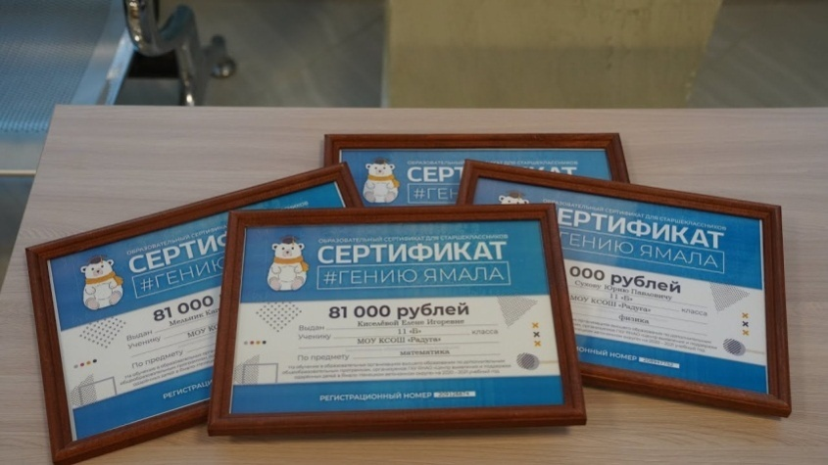В 2020 году в целях повышения качества физико-математического и IT-образования и организации подготовки старшеклассников к сдаче ЕГЭ впервые реализуется региональный проект «Образовательный сертификат для старшеклассников».

На участие в проекте поступило 10 заявок от семи обучающихся двух школ района. По результатам конкурсного отбора обладателями сертификатов по физике, математике и информатике и ИКТ стали 4 человека.

Для учеников, прошедших конкурсный отбор, организовано дистанционное обучение по подготовке к ЕГЭ с привлечением преподавателей вузов страны.

Качественное образование – это не только высокий уровень обучения, но и готовность обучающихся к саморазвитию.

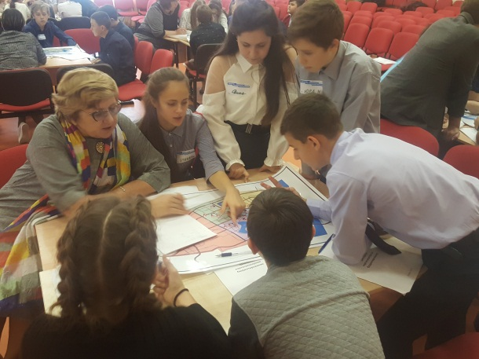В 2020 году в рамках реализации регионального проекта «Бюджетная инициатива граждан» проведен конкурсный отбор проектов школьного партисипаторного бюджетирования. В конкурсе участвовало 23 проекта. По результатам голосования в общеобразовательных учреждениях, победителями стали семь проектов «Уютная школа», «Цифровая фотостудия «Вернисаж», «Школьный радиоузел как информационный центр школы», акция «Костер дружбы», квест-игра «Широка страна моя родная!», акция «Чистый берег», проект «Клумба «Радуга детства».

В ноябре 2020 года в МОУ КСОШ «Радуга» и МОУ «ТШИ СОО» состоялась публичная презентация проектов-победителей.

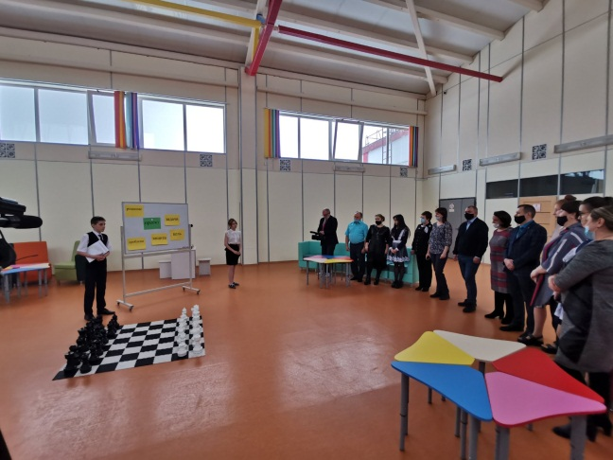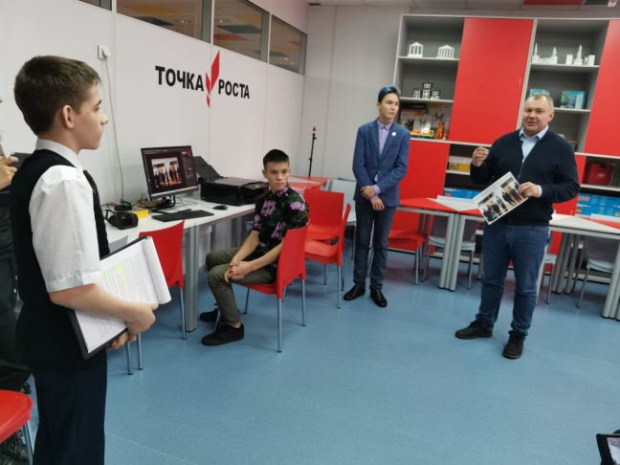

Качественному образованию способствует и организация обучения с применением цифровых образовательных онлайн-платформ. В 2020 году общеобразовательные учреждения использовали следующие платформы: Учи.ру, Физикон, Мобильное электронное образование, ЯКласс, Глобаллаб и др.

218 обучающихся приняли участие в онлайн-уроках, шоу профессий «ПроеКТОриЯ».

В рамках реализации региональных проектов «Современная школа», «Успех каждого ребенка», «Молодые профессионалы» в образовательных организациях района разработаны дорожные карты внедрения целевой модели наставничества для обучающихся.

В 2020 году в различные формы сопровождения («Учитель – учитель», «Учитель – ученик», «Ученик – ученик») включены 89 обучающихся (13,13%) образовательных организаций района в возрасте 10-17 лет, занимающиеся проектной деятельностью, либо имеющие индивидуальный образовательный маршрут.

Продолжена работа по предоставлению целевой образовательной субсидии для подготовки высококвалифицированных кадров в образовательных организациях высшего образования.

В комиссию по предоставлению целевой образовательной субсидии поступило 3 заявления от студентов, ранее получавших субсидию (в 2019году поступило 3 заявления). В текущем году предоставлена целевая образовательная субсидия 3 обучающимся (в 2019 – 3) на сумму 203031,8 руб.

Проблемы:

- при организации дистанционного обучения выявлены трудности: отсутствие в семьях персонального компьютера, подключенного кИнтернет, недостаточное владение компьютерными технологиями, недостаточное качество дистанционных материалов, отсутствие скоростного интернета в 2-х образовательных учреждениях, ограничения времени работы за компьютером и др.

- МОУ «ТШИ СОО» показывает низкие образовательные результаты.

Основные направления деятельности на 2021 год:

- привлечение работодателей, студентов для реализации целевой модели наставничества;

- создание условий для реализации образовательных программ в сетевой форме.

**2.3. *Образование детей с ограниченными возможностями здоровья***

С каждым годом в образовательных организациях Красноселькупского района все больше внимания уделяется образованию детей с ограниченными возможностями здоровья. Это связано в первую очередь с тем, что численность детей с ОВЗ и детей-инвалидов дошкольного и школьного возраста в наших образовательных организациях демонстрирует ежегодную стабильность и рост.

*Контингент обучающихся с ОВЗ*

|  |  |  |  |  |  |  |
| --- | --- | --- | --- | --- | --- | --- |
| Учебный год | Дети -инвалиды | | Дети с ОВЗ | | Всего | |
| В ДОУ | В ОУ | В ДОУ | В ОУ | Детей-инвалидов | Детей ОВЗ |
| 2018-2019 | 3 | 20 | 19 | 73 | 23 | 92 |
| 2019-2020 | 5 | 18 | 14 | 75 | 23 | 89 |
| 2020-2021 | 3 | 23 | 15 | 91 | 26 | 106 |

Управление образования совместно с образовательными организациями делает акцент на своевременное выявление, поддержку таких детей и определение для них оптимального образовательного маршрута. В каждой образовательной организации системной задачей является формирование позитивного отношения к особому ребенку через грамотное ведение информационной и просветительской работы с общественностью и родителями (законными представителями) других детей.

С целью выявления детей с ОВЗ, проведения их комплексного психолого-медико-педагогического обследования и подготовки рекомендаций по оказанию детям соответствующей помощи и организации их обучения и воспитания, в районе действует районная психолого-медико-педагогическая комиссия (далее - Комиссия). В 2020 году Комиссией обследовано 78 детей, из них впервые обследовано 33 обучающихся, детей-инвалидов 11 чел. Получили консультации 78 родителя (законных представителя). Большей части детей школьного возраста, обратившихся в Комиссию, рекомендовано обучение по адаптированным образовательным программам. Обучение детей по адаптированным образовательным программам осуществляется с согласия родителей (законных представителей) и по заключению ПМПК.

В дошкольных образовательных организациях группы общего развития посещает 15 детей с ограниченными возможностями здоровья (2019г.-14 чел.), и 3 ребенка-инвалида(2019г. -5 чел.).Узкими специалистами и воспитателями для данных обучающихся разработаны индивидуальные образовательные маршруты, адаптированные образовательные программы дошкольного образования с учётом особенностей обучения и развития (на основании рекомендаций районной ПМПК). Для работы с детьми-инвалидами и детьми с ОВЗ педагогами используются современные компьютерные технологии: «Игры для Тигры», «Дельфа», «Игры со словами», «Говорящие картинки», «Шаг за шагом», программно-аппаратный комплекс «Колибри.Лого», «Комплекс сенсорный Теремок».В МДОУ детский сад «Буратино» оборудован кабинет на основе коррекционно – развивающей педагогики Марии Монтессори, в МДОУ детский сад «Берёзка» оборудована сенсорная комната.

В общеобразовательных организациях района по состоянию на конец 2020 года обучалось 978 учащихся, из них 91 (9,3%) детей с ОВЗ, и 23 ребенка-инвалида (2,3%). Структуру численности обучающихся с ОВЗ по видам адаптированных образовательных программ представляли 79 детей с ЗПР, 12 обучающихся с умственной отсталостью (интеллектуальными нарушениями), 2 слабовидящих ребенка, 4 с тяжелыми нарушениями речи, 2 с нарушениями опорно-двигательного аппарата, 4 с расстройствами аутистического спектра.

Обучение детей с ЗПР, ТНР, НОДА, РАС организовано по адаптированным общеобразовательным программам совместно с остальными школьниками или индивидуально на дому. На индивидуальном обучении в текущем учебном году находятся 27 детей (11 детей с ОВЗ, 13 детей – инвалидов, 3 ребенка по состоянию здоровья). С частичной инклюзией обучаются 15 детей с ОВЗ и инвалидностью.

Образовательный процесс для детей с умственной отсталостью ежегодно организуется в двух формах: коррекционные классы и обучение в инклюзивных классах. В текущем учебном году в МОУ КСОШ «Радуга» организованы 4 коррекционных класса (18 детей) для обучающихся с задержкой психического развития и умственной отсталостью.В остальных школах района дети данной категории обучаются в условиях инклюзии, т.е. в общеобразовательных классах.

Все обучающиеся обеспечены необходимыми учебниками. В школах созданы и создаются необходимые условия для коррекции нарушений развития, для развития личности детей с ОВЗ.

С 01 сентября 2020 года для 17 учащихся пятых классов с ОВЗ продолжена реализация федерального государственного образовательного стандарта основного общего образования и федерального государственного образовательногостандарта обучающихся с умственной отсталостью (интеллектуальными нарушениями). Для учащихся разработаны адаптированные основные общеобразовательные программы по соответствующим нозологиям.

|  |  |  |  |
| --- | --- | --- | --- |
| № | Школа | Количество детей обучающихся по ФГОС ОВЗ НОО (1-4 классы) | Количество детей обучающихся по ФГОС ОВЗ ООО (5 классы) |
| 1 | МОУ КСОШ «Радуга» | 28 | 11 |
| 2 | МОУ «ТШИ СОО» | 22 | 6 |
| 3 | МОУ «РШИ ООО им.С.И.Ирикова» | 2 | 0 |
|  | ИТОГО | 52 | 17 |

Обеспечение кадровых условий является одним из основных направлений деятельности образовательных организаций при осуществлении инклюзивного образования, введении и реализации стандартов для обучающихся с ОВЗ и обучающихся с умственной отсталостью.

Психолого-педагогическое сопровождение детей с ОВЗ в 2020-2021 учебном году осуществляют 4 педагогов-психологов, 5 учителей-логопедов, 2 учителя - дефектолога, 5 социальных педагога, 5тьюторов.

В детских садах служба психолого-педагогического сопровождения представлена 4 педагогами – психологами, 3 учителями – логопедами и 3 социальными педагогами. В трёх детских садах индивидуальный присмотр и уход за детьми-инвалидами при необходимости осуществляют ассистенты (помощники).

Дети с ОВЗ вовлечены и активно участвуют во всех мероприятиях школьного, муниципального и других уровней, имея возможность проявить свои способности.

Работа с детьми с особыми потребностями продолжается и на уровне учреждений дополнительного образования. Ежегодно детские объединения и секции учреждений дополнительного образования района посещают не только здоровые дети, но и дети с ОВЗ и дети-инвалиды.

*Охват детей –инвалидов и с ОВЗ дополнительным образованием*

|  |  |  |  |  |  |  |  |  |  |  |  |  |  |  |  |  |
| --- | --- | --- | --- | --- | --- | --- | --- | --- | --- | --- | --- | --- | --- | --- | --- | --- |
| |  |  |  |  |  | | --- | --- | --- | --- | --- | |  | 2017-2018 | 2018-2019 | 2019-2020 | 2020-2021 | | количество детей-инвалидов и с ОВЗ | 102 | 93 | 93 | 114 | | охват дополнительным образованием и внеурочной деятельностью | 100 98% | 87 93,5% | 74 79,5% | 76 66,6% | |  |

Дети посещают ДТО на базе общеобразовательных организаций, центрах дополнительного образования, ДЮСШ, ДШИ.

Педагогами ДТО МУДО «Красноселькуский центр дополнительного образования детей» в работе с детьми - инвалидами и детьми с ОВЗ используются адаптированные образовательные программы (ДТО «Золушка»; ДТО «Волшебный мир красок»; ДТО «Юный художник», «Психология общения», «Азбука танца» и т.д.). Охват: 12 детей-инвалидов и детей с ОВЗ, а также реализуются курсы профессиональной подготовки «Портной», «Водитель категории «В», «Водитель категории «ВС», «Оператор ЭВ и ВМ», «Секретарь-машинистка», «Повар», «Водитель категории «А»». На отчетный период курсы профессиональной подготовки посещает 2обучающихся с ОВЗ (из них один обучающийся посещает два курса): «Повар» - 1чел., Водитель категории «В»-2 чел.

Пятый год образовательные организации района организуют работу по индивидуальным программам реабилитации и абилитации детей-инвалидов (далее - ИПРА), в 2020 году поступило 14 ИПРА на детей дошкольного и школьного возраста, в соответствии с которыми выполняются рекомендации по условиям организации обучения и проведения мероприятий по психологической - педагогической реабилитации или абилитации детей-инвалидов.

В школах для 108 детей с ОВЗ и инвалидностью организовано бесплатное двухразовое питание, обучающихся по адаптированным программам, на данные цели направлено 1477454,71 рублей, 6 детей, обучающихся на дому получают сухие пайки.

Создание специальных условий для инклюзивного обучения детей-инвалидов, предусматривающих универсальную безбарьерную среду и оснащение специальным, в том числе учебным реабилитационным и компьютерным оборудованием, составляет в общем количестве образовательных учреждений 21,05%,в сравнение с прошлым годом показатель остался прежним.

На основании национального проекта "Образование", в целях оказания психолого – педагогической, методической и консультационной помощи родителям (законным представителям) детей от 0 до 18 лет, а также гражданам, желающими принять на воспитание в свои семьи детей, оставшихся без попечения на базе 3 общеобразовательных организаций района открыты и функционируют в рамках проекта консультационные центры (в МОУ «ТШИ СОО» с 01.09.2019г., в МОУ КСОШ «Радуга» и МОУ «РШИ ООО» с 01.09.2020г). За время функционирования специалистами (учителя – логопеды, педагоги – психологи) консультационных центров в рамках федерального проекта "Поддержка семей, имеющих детей" проведено более 146 консультаций для родителей (законных представителей) детей Красноселькупскогорайона. В условиях пандемии консультирование осуществлялось специалистами в дистанционной форме(36 консультаций).

**2.4.Образование детей из числа коренных малочисленных народов Севера**

Приобщение детей к изучению родного (селькупского) языка и национальной культуре коренного населения района начинается с дошкольного возраста. В детских садах района в рамках национального регионального компонента организовано внедрение этнокультурных образовательных программ и проектов: «Ямал мой край родной» (д/с "Буратино", «Север — мой край родной» (д/с "Теремок"), «Северные просторы» (д/с "Берёзка"). Педагогами разработана система мероприятий по воспитанию любви к родному краю: изготовлены дидактические игры «Быт и культура народов Крайнего севера»; альбомы животных и растительного мира Ямала. Созданы картотеки подвижных игр и самобытных упражнений народов Севера, пословиц, загадок, сказок малочисленных народов Севера; атрибуты для подвижных игр народов Севера, созданы мини музеи и т.д.

В МДОУ детский сад «Берёзка» в рамках программы "Северные просторы" входит изучение элементов селькупского языка.

С 2020-2021 учебного года в МДОУ детский сад "Теремок" реализуется (внедряется) методический интерактивный компонент АЛМА «Региональный Компонент ЯНАО». Второй год телекомпания «Альянс» проводит познавательные занятия по обучению основам селькупского языка с детьми КМНС старшего возраста по изучению родного (селькупского) языка (охват - 3 ребенка).

К данной работе также привлекаются и родители (законные представители) воспитанников. Совместная деятельность с родителями (законными представителями) является основой для дальнейшего формирования нравственно-патриотических чувств у детей. Родители принимают участие в изготовлении дидактических материалов для проведения занятий, активно принимают к участию в спортивных мероприятиях «Мы живем на Севере», в оформление папок-передвижек: «Люби и знай, родной свой край».

Детские сады района тесно сотрудничают с Центром Селькупской культуры, Домом ремесел. Благодаря их работникам у воспитанников детского сада появилась возможность непосредственного восприятия обрядов и традиций, углубленного познания родного края, музыкальной культуры народов Севера, что способствует организации личного познания детей.

Всего в текущем учебном году в ДОУ обучается 141 ребенок из числа КМНС 34,4% от обучающихся ДОУ.

В целях обеспечения равных стартовых возможностей на базе школ-интернатов для детей, чьи родителе (законные представители) ведут полукочевой образ жизни организованапредшкольная подготовка. Вс. Толька дети 6-7 лет проживают в интернате и посещают подготовительную группу МДОУ детского сада "Березка" (охват -1 чел).

В с. Ратта, из-за отсутствия на территории села детского сада, дети 5 - 7 лет посещают группу кратковременного пребывания и проживают в интернате (охват -1 чел.). Всего данную группу посещают 15 детей, из них 14 из числа КМНС.

В общеобразовательных учреждениях района для обучающихся из числа КМНС, реализуется право на изучение родного (селькупского) языка, которое осуществляется на основании заявлений родителей (законных представителей) обучающихся.

Учебный предмет «Родной (селькупский) язык» изучается школьниками на добровольной основе по выбору родителей. С целью свободного, добровольного выбора языка изучения в качестве родного языка обеспечивает систематическое информирование родителей (законных представителей) обучающихся.

Изучение родного (селькупского) языка проводится с 1 по 9 классы в рамках учебной и внеурочной деятельности.

На сегодняшний день в общеобразовательных организациях района обучается 978 учащихся, из них детей из числа КМНС 336 чел. Изучение родного (селькупского) языка в рамках урочной и внеурочной деятельности организовано для 134 обучающихся 39% (2019-2020 уч. год -30,9%). В текущем учебном году 3 обучающихся МОУ "РШИ ООО", не из числа детей КМНС, изъявили желание изучать селькупский язык.

В МОУ "ТШИ СОО" и МОУ "РШИ ООО" обучение селькупскому языку осуществляют 3 учителя родного (селькупского) языка (Морокова М.К., Хозова А.А., Карсавина З. В.).

В МОУ КСОШ "Радуга" с 07 октября 2020 года родной (селькупский) язык приглашена преподавать Ульянова Людмила Николаевна, (1 час - урочная деятельность, 4 часа -внеурочная деятельность). В рамках урочной деятельности на параллели 1-ых классов сформирована группа из 4 обучающихся по изучению родного (селькупского) языка. В 5-8 классах в рамках внеурочной деятельности «К родным истокам» родной (селькупский) язык изучает 31 обучающийся.

Для успешной организации учебно-воспитательной работы в общеобразовательных учреждениях МОУ "ТШИ СОО" и МОУ КСОШ "Радуга" оформлен кабинет селькупского языка: в кабинете имеются стенды, посвящённые истории селькупского языка и литературе; символика поселения; фотографии представителей селькупской интеллигенции; выставка учебной и художественной литературы; методические материалы; диорама селькупского стойбища и таёжного уголка; фотографии заповедных уголков района. В МОУ "ТШИ СОО" создан электронный банк учебных и методических материалов по селькупскому языку и литературе, истории селькупского народа.

В МОУ «РШИ ООО» в данный момент из-за нехватки кабинетов в школе, родной язык преподается в кабинете начальных классов. В этом же кабинете оборудован уголок селькупского языка. В кабинете имеется компьютер, интерактивная доска, мобильный класс. С вводом в эксплуатацию нового здания школы, планируется оборудование отдельного кабинета родного (селькупского) языка.

За счёт часов школьного компонента кроме предметов родной (селькупский) язык, в учебные планы школ района включены предметы этнокультурной направленности: литературное краеведение, культура народов Ямала, география Ямала.

С января 2018 года в школах района проходила апробация новых учебных пособий по селькупскому языку для создания, которых использовалась вся методическая база, собранная педагогами региона. Соавторами данных учебников стали Хозова Альбина Александровна и Морокова Маргарита Кимовна, учителя родного (селькупского) языка «МОУ ТШИ СОО», которые также являются авторами программ на селькупском языке для 1-7 классов, составителями сборника диктантов для 3- 4 классов.

Школами района приобретены учебники «Селькупский язык» в количестве 334 шт. В школьных библиотеках имеются методические рекомендации к учебному пособию «Селькупский язык".

В школах района созданы условия для успешного получения образования детьми из числа КМНС.

В 2020 году 23 (100%)  выпускника из числа КМНС получили аттестат об основном общем образовании, 13 (100%) выпускников – аттестат о среднем общем образовании. 47,83% выпускников 9 классов из числа КМНС продолжили обучение в 10 классе, 52,17% - поступили на обучение в профессиональные образовательные организации.   
 Доля выпускников 11 классов, поступивших на обучение в организации высшего образования, составила 30,77%.

Обучение в профессиональных образовательных организациях продолжили 53,85% выпускников. 15,38% выпускников служат в рядах Российской армии.   
 По состоянию на 01 сентября 2020 года в профессиональных и высших учебных заведениях обучается 41 выпускник общеобразовательных учреждений района (выпуск 9-11 классов 2018-2020 годы).

На базе муниципальных учреждениях дополнительного образования дети КМНС имеют возможность получать специальности по программам профессиональной подготовки, необходимые им в дальнейшей жизни и в традиционном хозяйствовании: «Повар», «Портной», «Водитель категории «ВС»», «Оператор ЭВ и ВМ», «Секретарь-машинистка», «Водитель категории «А» и «А1». В текущем учебном году охват составляет 49 учащихся (2019-2020 уч. году 38 учащихся).

Учащимся из числа КМНС обеспечена возможность участвовать в различных конкурсах, олимпиадах. Так Парфенов Арсений, обучающийся МОУ «ТШИ СОО» занял III место в региональном конкурсе «Мы говорим на родном языке», Шульгина Валерия, обучающаяся МОУ «ТШИ СОО» стала абсолютным победителем муниципального конкурса «Ученик года-2020».

Учителя селькупского языка МОУ «ТШИ СОО» Хозова А.А. и Морокова М.К ., получили Грант Губернатора. По итогам окружного конкурса на присвоение звания "Мастер фольклорного жанра" в номинации "Мастер фольклорного жанра народов селькупы" присвоено Хозовой А.А.

В журнале "Молодой учёный" №52 2020 г. опубликована статья Кушова З.Э., учителя музыки МОУ "ТШИС ООО" по теме "[Этническая музыка как средство формирования гуманистических ценностей на уроках музыки](https://moluch.ru/archive/342/77083/)", посвященная селькупской музыке.

**2.5. Организация предпрофильной подготовки и профильного обучения**

В 2020 -2021 учебном году продолжена реализация муниципальной модели предпрофильной подготовки и профильного обучения обучающихся.

МОУ КСОШ «Радуга» и МОУ «ТШИ СОО» реализуют учебные программы профильного обучения с учетом запросов потребителей и социально-экономических условий автономного округа. С 01 сентября 2020 года общеобразовательные организации перешли на ФГОС среднего общего образования, открыто 10 профильных групп по 8 профилям обучения. Всего программами профильного обучения охвачено 100% обучающихся 10-11 классов.

*Динамика охвата профильным обучением*

|  |  |  |  |  |  |  |  |  |  |  |  |
| --- | --- | --- | --- | --- | --- | --- | --- | --- | --- | --- | --- |
| Количество профильных направлений по годам | | | | Количество обучающихся в 10-11 классах (чел.) | | | | Доля охваченных профильным обучением по годам (%) | | | |
| 2017 | 2018 | 2019 | 2020 | 2017 | 2018 | 2019 | 2020 | 2017 | 2018 | 2019 | 2020 |
| 6 | 6 | 7 | 8 | 112 | 98 | 98 | 98 | 91,9 | 96,9 | 100 | 100 |

К числу наиболее распространенных профилей обучения относятся следующие профили: универсальный, социально-гуманитарный и естественнонаучный.

Одна из задач профильного обучения - формирование мотивовсаморазвития, личностного роста молодых людей в плане ориентации на рыноктруда с учетом изменения спроса на специалистов различного профиля ипрогноза их конкуренции. Именно мероприятия по профессиональнойориентации способствуют профессиональному выбору школьников, который имдает дальнейший жизненный успех, а рынку труда - специалистов нужногокачества и в необходимом количестве.

Профориентация для школьников – одно из важнейших направленийпедагогической работы, которое позволяет учащимся осознать ценностьполученных знаний, выбрать профессию и разработать план ее освоения, чтобыстать востребованным специалистом.

Профессиональная деятельность является важнейшей для подавляющего большинства людей современности.   Выбор профессии весьма сложный и порой долгий мотивационный процесс. Особенно трудно он дается людям с ограниченными возможностями. Причем, выбор профессии является достаточно сложным и напряженным этапом не только для самих молодых людей, но и для их родных и близких, в частности родителей.

   В процессе решения проблемы сознательного выбора профессии в образовательных организациях района разработаны планы по профориентационной работе. Запланированы мероприятия по оказанию помощи обучающимся по основным направлениям профессиональной ориентации, в т.ч. по профориентационному информированию, диагностике, психологическому консультированию (индивидуальному и групповому).

В течение учебного года в образовательные организациях регулярно обновляют школьные стенды по профориентации, где размещается перечень профессий и специальностей среднего профессионального образования, необходимых для применения в области реализации приоритетных отраслей экономики и направлений социально-экономического развития Ямало-Ненецкого автономного округа, а также информация о возможном трудоустройстве и получении среднего специального образования детьми - инвалидами, инвалидами и лицами с ограниченными возможностями здоровья по содействию их в трудоустройстве. Также на сайтах школ размещён перечень профессий и специальностей среднего профессионального образования.Проводятся индивидуальные и групповые консультации «Востребованные профессии ЯНАО. Куда пойти учиться?», «Я и моя будущая профессия».

Предпрофильная подготовка – это особая школа, совокупность специализированных курсов по интересам, совпадающих со спецификой будущих профильных классов. Учащиеся, начиная с 9-го класса, учатся выбирать спецкурсы. В МОУ «ТШИ СОО» на 2020-2021 учебный год включен элективный курс «Профессия и мы» (9 класс). МОУ КСОШ «Радуга»в рамках проекта «Успех каждого ребенка» национального проекта «Образование» принимают участие во Всероссийском проекте по ранней профессиональной ориентации учащихся 6-11 классов «Билет в будущее».Такжеобучающиеся и педагоги участвуют в открытых онлайн-уроках на образовательной онлайн-платформе «ПроеКТОриЯ», направленной на раннюю профориентацию обучающихся, где спикерами выступают представители крупнейших компаний и ключевых вызов России.

***1.6. Подготовка к государственной итоговой аттестации,***

***организация и проведение ЕГЭ и ОГЭ***

Одним из показателей качества образования являются результаты государственной итоговой аттестации.

Государственная итоговая аттестация по образовательным программам основного общего и среднего общего образования (далее – ГИА) в 2020 году проводилась в форме промежуточной аттестации, результаты которой признаны результатами государственной итоговой аттестации по образовательным программам основного общего и среднего общего образования и явились основанием для выдачи аттестатов об основном общем и среднем общем образовании.

По результатам ГИА 48 выпускников (100%) 11 классов получили аттестат о среднем общем образовании, 83 выпускника (95,4%) 9 классов – аттестат об основном общем образовании, 4 девятиклассника (4,6%) – свидетельство об обучении.

Медалью «За особые успехи в учении» и премией Губернатора Ямало-Ненецкого автономного округа награждены 3 выпускницы МОУ КСОШ «Радуга» (в 2018-2019 учебном году – 1 выпускница). Трём обучающимся 9 класса МОУ КСОШ «Радуга» вручили аттестат особого образца (аттестат с отличием).

Одним из основных показателей качества образования являются результаты государственной итоговой аттестации (ГИА-9, ЕГЭ).

В 2020 году ЕГЭ проходил в условиях сложной эпидемиологической обстановки. Принятые меры эпидемиологической безопасности позволили избежать всплесков распространения коронавирусной инфекции.

ЕГЭ сдавали только те выпускники, которым результат экзаменов был необходим для поступления в вуз.

На территории Красноселькупского района в ЕГЭ участвовало 28 человек (19 обучающихся МОУ КСОШ «Радуга» и 9 обучающихся МОУ «ТШИ СОО»).

В ходе подготовительных мероприятий обеспечена технологическая и организационная готовность к началу экзаменационной кампании пунктов проведения экзаменов (далее – ППЭ).

Для проведения экзаменов в основной период открыто 2 ППЭ на базе общеобразовательных организаций.

Все ППЭ оснащены переносными или стационарными металлодетекторами, блокираторами сигналов подвижной связи и систем беспроводного радиодоступа, системами видеонаблюдения, что в полной мере обеспечило открытость и прозрачность проведения экзаменов, позволило минимизировать риски внештатных ситуаций.

Все работники, привлекаемые для проведения ЕГЭ в пунктах проведения экзаменов, прошли обучение на портале ФГБУ «Федеральный центр тестирования».

В течение 2020 года проведены:

- совещания с педагогическими работниками, участвующими в проведении ГИА;

- тренировочные мероприятия различного уровня (всероссийские, региональные) по апробации технических процедур проведения и обработки результатов ЕГЭ;

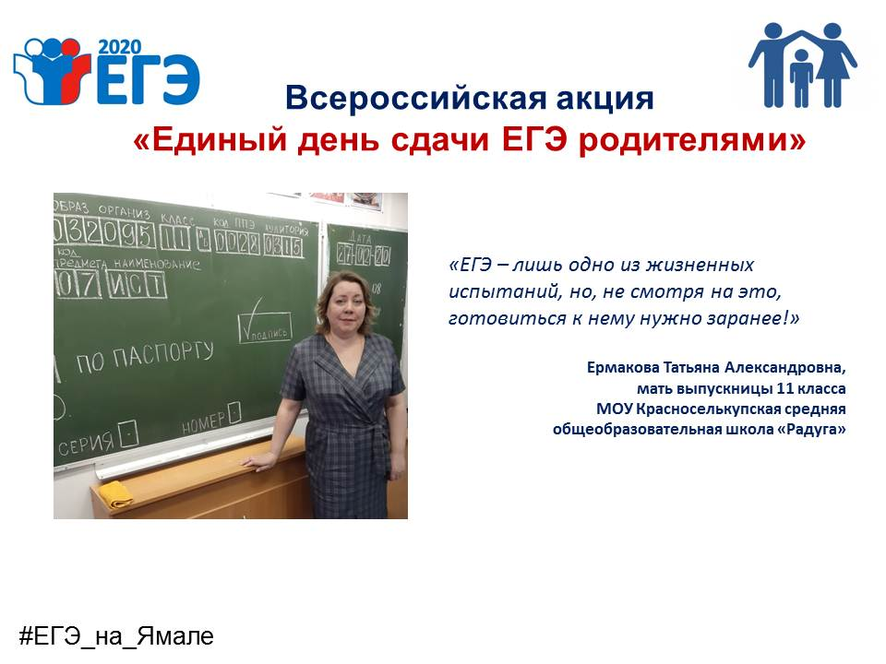- обучение специалистов, задействованных при проведении ГИА, на портале «Федеральный центр тестирования»;

- работа «горячей линии» по вопросам организации и проведения ГИА;

- акции «Единый день сдачи ЕГЭ родителями» (участие приняли порядка 25 человек) и «100 баллов для Победы» (в дистанционном режиме);

- аккредитация представителей средств массовой информации, освещающих проведение ГИА на территории района;

- работа по составлению реестров затруднений ЕГЭ;

- анализ результатов тренировочных мероприятий, диагностических работ, итогового собеседования по русскому языку в 9 классах, итогового сочинения в 11 классах;

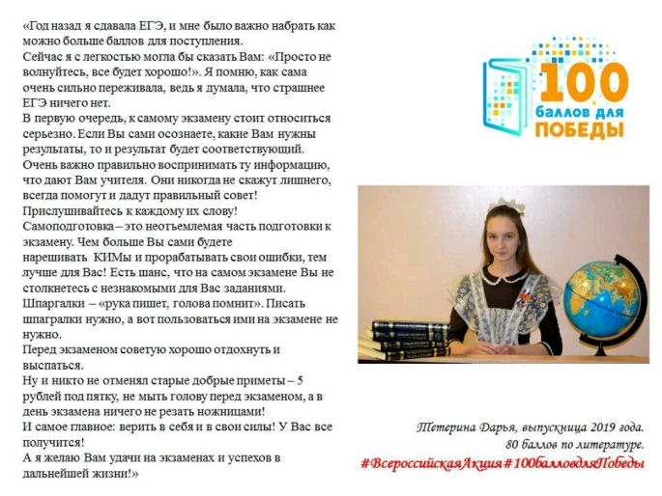- совещания при заместителе Главы Администрации района по социальным вопросам, рассмотрены вопросы подготовки и проведения ГИА, результаты сдачи ЕГЭ, шансы на поступление в учреждения высшего и среднего профессионального образования и др.

Достижению высокого уровня организации экзаменов способствовала система общественного контроля, которая позволила достичь объективного проведения экзаменов и обеспечить равные условия сдачи экзамена для всех участников.

Присутствие общественных наблюдателей было обеспечено в каждом ППЭ, при этом нарушений наблюдателями не выявлено.

В 2020 году аккредитованы 8 общественных наблюдателей. Из них 7 человек аккредитованы для наблюдения за ходом проведения ЕГЭ в пунктах проведения экзаменов, 1 – для осуществления онлайн наблюдения в региональном ситуационном центре.

Контроль за проведением экзаменов осуществляли члены государственной экзаменационной комиссии Ямало-Ненецкого автономного округа.

В ходе экзаменационной кампании ЕГЭ получены следующие результаты.

Увеличилась доля выпускников текущего года, не преодолевших минимальный порог по информатике и биологии, и составила 33% (в 2019 году – 25%) и 20% (в 2019 году – 0%) соответственно.

По литературе, английскому языку, географии, русскому языку, истории, физике и химии все выпускники преодолели порог минимального количества баллов и могут использовать свои результаты для поступления в вуз.

Доля выпускников, не преодолевших минимальный порог по обществознанию, уменьшилась и составила 11,1% (в 2019 году – 41,4%).

|  |  |  |  |  |  |
| --- | --- | --- | --- | --- | --- |
| Предмет | Доля выпускников, преодолевших минимальный порог | | Средний балл | | |
| 2019 | 2020 | 2019 | 2020 | ЯНАО |
| Русский язык | 100% | 100% | 63,5 | 67 | 70 |
| Математика (Б) | 100% | - | 3,8 | - | - |
| Математика (П) | 100% | 100% | 58 | 59 | 56 |
| Физика | 78% | 100% | 44 | 53 | 55 |
| Химия | 67% | 100% | 46 | 69 | 57 |
| Информатика | 75% | 67% | 48 | 61 | 62 |
| Биология | 100% | 80% | 50 | 48 | 54 |
| История | 83,30% | 100% | 49 | 62 | 57 |
| География | 100% | 100% | 59 | 63 | 63 |
| Английский язык | 100% | 100% | 59 | 54 | 72 |
| Обществознание | 58,6% | 88,9% | 45 | 58 | 57 |
| Литература | 100% | 100% | 64 | 66 | 63 |

Одним из показателей, по которым оцениваются результаты ЕГЭ, является средний балл. По русскому языку, информатике, математике (профильный уровень), истории, физике, химии и английскому языку средние баллы по району превысили прошлогодние показатели.

Максимальный бал увеличился по математике профильного уровня, русскому языку, физике, истории, информатике, химии и английскому языку.

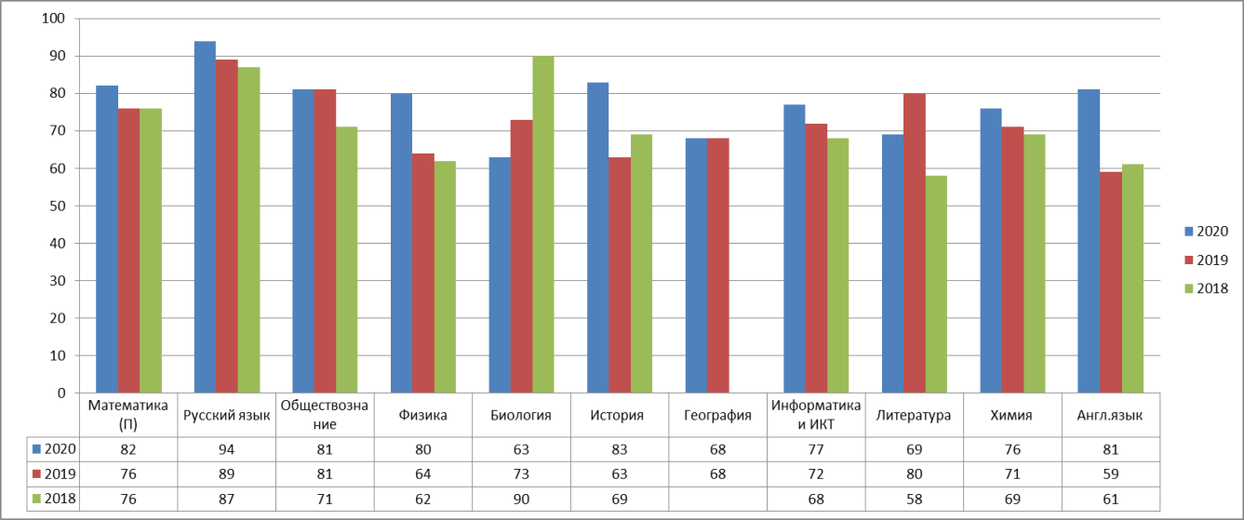

Увеличилось также и количество высокобалльников. В 2019-2020 учебном году 10 выпускников набрали более 80 баллов по шести предметам. На протяжении трех лет выпускники набирают более 80 баллов по русскому языку, при этом увеличивается и максимальный балл. У учителей русского языка есть потенциал подготовить стобалльников.

|  |  |  |  |  |  |  |  |
| --- | --- | --- | --- | --- | --- | --- | --- |
| № п/п | Предмет | Год | | | | | |
| 2018 | | 2019 | | 2020 | |
| Кол-во человек | Макс. балл | Кол-во человек | Макс. балл | Кол-во человек | Макс. балл |
| 1 | Русский язык | 5 | 87 | 7 | 89 | 4 | 94 |
| 2 | Общество-знание |  |  | 1 | 81 | 2 | 81 |
| 3 | Биология | 1 | 90 |  |  |  |  |
| 4 | Английский язык |  |  |  |  | 1 | 81 |
| 5 | Математика |  |  |  |  | 1 | 82 |
| 6 | Физика |  |  |  |  | 1 | 80 |
| 7 | История |  |  |  |  | 1 | 83 |

Экзамены прошли в штатном режиме, нарушений Порядка проведения ЕГЭ не выявлено. Из МОУ КСОШ «Радуга» в конфликтную комиссию ЯНАО поступила 1 апелляции о несогласии с выставленными баллами (по математике). Апелляция отклонена.

**1.7. Трудоустройство выпускников**

В 2019-2020 учебном году выпуск обучающихся проведен из всех общеобразовательных организаций района.

*Итоги распределения выпускников 9-х классов в 2020 году*

|  |  |  |  |  |
| --- | --- | --- | --- | --- |
| **ОУ** | **Всего выпускников** | **Поступили в 10 класс** | **Поступили в СПО** | **Другое** |
| МОУ КСОШ «Радуга» | 61 | 49 (80,33%) | 10 (16,39%) | 2 (1 – обучается в МУ «КЦДОД»; 1 – не трудоустроен) |
| МОУ «ТШИ СОО» | 20 | 9 (45%) | 11 (55%) | - |
| МОУ «РШИ ООО» | 6 | 1 (16,67%) | 5 (83,33%) | - |
| **Всего** | **87** | **59 (67,82%)** | **26 (29,89%)** | **2 (2,29%)** |

68% учащихся продолжили обучение в 10 классе – 59 человек. Остальная часть выпускников определилась следующим образом:

- поступили в учреждения среднего профессионального образования –26 учащихся;

- иная занятость – 2 выпускника.

*Образовательные организации среднего профессионального образования (выбор выпускников, закончивших 9 классов)*

*Итоги распределения выпускников 11 классов в 2020 году*

|  |  |  |  |  |
| --- | --- | --- | --- | --- |
| **ОУ** | **Всего выпускников** | **Поступили в ВУЗ** | **Поступили в СПО** | **Другое** |
| МОУ КСОШ «Радуга» | 35 | 13 (37,14%) | 19 (54,29%) | 3 (8,57%) (2 –служба в РА; 1 воспитывает ребенка) |
| МОУ «ТШИ СОО» | 13 | 8 (61,54%) | 5 (38,46%) | - |
| Всего | 48 | 21 (43,75%) | 25 (52,08%) | 2 (4,17%) |

В 2019/2020 учебном году из 484 выпускников 11 классов 21 человек поступил в образовательные организации высшего профессионального образования и 25 выпускников – в учреждения среднего профессионального образования, 1 выпускник служит в рядах российской армии, 1 – воспитывает ребёнка.

Популярными направлениями среди одиннадцатиклассников, как и в прошлом году, являются информационные технологии, юриспруденция, медицина, педагогика и гражданская авиация.

**1.9. Муниципальная система оценки качества**

В течение 2020 года образовательные организации МО Красноселькупскийрайонучаствовали в международных, федеральных, региональных, муниципальных мониторинговых исследованиях по оценке образовательных достижений обучающихся.

C целью оценки качества подготовки обучающихся в соответствии со стандартами международных сравнительных исследований в 2019-2020 учебном году (ноябрь 2019 г.) в региональной оценке подготовки обучающихся по модели PISA приняли 39 обучающихся 9-10 классов МОУ КСОШ «Радуга».

По каждому из видов грамотности результаты района, региона сопоставимы с результатами по России и странами ОЭСР.

*Диаграмма 1. Результаты региональной оценки по модели PISA*

По итогам исследования результатыМОУ КСОШ «Радуга» ниже результатов по ЯНАО и России на 30-44 баллов.

|  |  |  |  |
| --- | --- | --- | --- |
| территории | Читательская грамотность | Математическая грамотность | Естественнонаучная грамотность |
| Ниже результата ЯНАО | 39 | 38 | 30 |
| Выше результата ЯНАО | 0 | 0 | 0 |
| Ниже результата РФ | 32 | 44 | 41 |
| Выше результата РФ | 0 | 0 | 0 |

Низкие образовательные результаты являются следствием негативного влияния определенных факторов: учебной мотивации и дисциплины учащихся, атмосферы в школе. Низкие показатели этих параметров ожидаемо приводят к низким учебным результатам. Необходимо совершенствовать умение учителя поддерживать здоровую дисциплину, развивать уверенность учащихся в своих силах и мотивировать на дальнейшее обучение.

С 21 по 25 сентября 2020 года во всех общеобразовательных учреждениях Красноселькупского района проведено мониторинговое исследование готовности первоклассников к обучению в школе с использованием диагностических методик «Рисунок человека», «Графический диктант», «Образец и правило», «Первая буква». В мониторинге приняли участие 94 первоклассника, из них 33 первоклассников из числа КМНС, 89 родителей (законных представителей) обучающихся.

Высокий уровень сформированности предпосылок к успешному обучению показали 37,8 % обучающихся, 40,5% обследованных первоклассников готовы к обучению в школе, 21,7% детей могут испытывать определённые трудности в обучении.

*Диаграммы 2 -3. Объединенный анализ по 4 методикам (сформированность*

*предпосылок учебной деятельности)*

|  |  |
| --- | --- |
|  |  |

В целом, по результатам опроса учителей и родителей в начале 2020-2021 учебного года 78% первоклассников имели средний и высокий общий уровень готовности к обучению (68,1% – по мнению учителей и 87,9% – по мнению родителей). Среди детей КМНС таких детей насчитывалось 69,2% учащихся (54,5% – по мнению учителей и 83,9% – по мнению родителей).

По оценке учителей хорошо готовы по чтению 49% первоклассников, по письму – 53,2 %, по счёту –56,4%.

По результатам мониторинга в школах района сформированы однородные группы обучающихся и обеспечен дифференцированный подход при их обучении. Проводится работа с группами с детьми, имеющими проблемы в общении, проблемы с мелкой моторикой рук, состоянием здоровья и владением языком и др.

С 5 по 14 октября 2020 года проведена оценкаучебно-предметных достижений обучающихся 7-х и 9-х классов по технологии SchoolAchievementsMonitoring (SAM) в автоматизированном режиме (далее - исследование). В исследовании 7-х, 9-х классов в 2020 году приняло участие 69 обучающихся. (МОУ КСОШ «Радуга» - 49 чел., МОУ «ТШИ СОО» - 20 чел.)

Цель проведения исследования – получение информации о процессе освоения учащимися основной школы предметных понятий (математических, языковых, естественнонаучных), для определения индивидуального прогресса в обучении подростков.

Учебно - предметные компетенций обучающихся оценивались на основе трех базовых уровней: формальном, рефлексивном и функциональном.

По результатам исследования семиклассники показали:

математическая грамотность: РУ1 -46,3%; РФУ2 -17,9%; ФУ 3 -3,2%;

языковая грамотность: РУ 1- 35,8%; РФУ 2 - 26,8%; ФУ 3- 8,9%;

естественнонаучная грамотность РУ 1- 21%; РФУ 2 - 15,5%; ФУ 3- 7%.

По результатам исследования девятиклассники показали:

математическая грамотность: РУ1 - 47,1%; РФУ 2 - 23,1%; ФУ 3 - 7,1%;

языковая грамотность: РУ 1- 40,4%; РФУ 2 - 26,1%; ФУ 3- 15,9%;

естественнонаучная грамотность РУ 1- 21,7%; РФУ 2 - 10,8%; ФУ 3- 8,1%.

Результаты выполненных работ по району ниже региональных показателей по всем трем уровням.

Из диаграмм видно, что результаты выполнения заданий второго и третьего уровней ниже результатов заданий первого уровня.

*Диаграммы 4-5. Результаты выполнения заданий*

|  |  |
| --- | --- |
|  |  |

В 7 классах результаты выполненных работ ниже показателей 9-х классов по всем трем уровням.

С 19 по 27 октября 2020 года в общеобразовательных организациях Красноселькупского района проведено исследование информационно-коммуникационной компетентности обучающихся 8-х и 10-х классов в форме компьютерного тестирования. Приняли участие в исследовании 20 обучающихся из 8-х классов МОУ «ТШИ СОО» и 39 обучающихся 10-х классов МОУ КСОШ «Радуга», а также 17 педагогов.

Общий уровень ИК-компетентности у всех учащихся, прошедших тестирование в 2020г., продемонстрирован на диаграммах ниже.

*Диаграмма 6. Распределение обучающихся 8-х классов по уровням достижения*

*проверяемого результата*

В восьмом классе преобладает низкий уровень ИК-компетентности (50%). Никто из участников не попал в повышенный уровень.

*Диаграмма 7. Распределение обучающихся 10 -х классов*

*по уровням достижения проверяемого результата*

В 10 классе уровень ИК-компетентности выше, чем в 8 классе. В основном десятиклассники имеют минимальный достаточный уровень (53,8%) , и 10,3 % обучающихся продемонстрировали повышенный уровень ИК-компетентности.

Результаты района и школ ниже среднего окружного показателя.

В период с 5 по 14 октября 2020 года обучающиеся 5-х классов муниципальных общеобразовательных организаций приняли участие в региональном мониторинговом исследовании по оценке готовности обучающихся 5-х классов к обучению в основной школе в 2020-2021 учебном году.

Основная цель мониторинга – получить информацию о различных сторонах готовности пятиклассников к обучению в основной школе, а также факторах, связанных с обучающимися, учебным процессом, семьями пятиклассников, которые позволили сформировать комплексную оценку готовности обучающихся 5-х классов к обучению в основной школе.

В исследовании приняли участие 89 пятиклассников из 5-ти классов Красноселькупского района, а также их родители (законные представители), учителя математики, русского языка и литературы, классные руководителей. По результатам исследования 42 % пятиклассников достигли базового уровня подготовки по математике; 64 % - по русскому языку; 67,1% - по читательской грамотности.

Проведение ВПР направлено на обеспечение единства образовательного пространства Российской Федерации и поддержки введения Федерального государственного образовательного стандарта за счет предоставления образовательным организациям единых проверочных материалов и единых критериев оценивания учебных достижений. В 2020 году  ВПР проводились с использованием Федеральной информационной системы оценки качества образования (ФИС ОКО).

В марте 2020 года обучающиеся 11-х классов участвовали в ВПР по 4 учебным предметам: физике, химии, английскому языку, немецкому языку.

Обучающиеся 11 классов показали низкий процент качества знаний в сравнении с окружными показателями по химии на 26,4 %, по английскому языку на 39,6 %, по немецкому языку на 19 %. Низкий процент успеваемости в сравнении с окружными показателями по английскому языку на 19,5 %.

*Диаграмма 8. Общая успеваемость по ВПР 11-х классов в сравнении*

*с окружными показателями*

С 14 сентября по 12 октября 2020 года на базе общеобразовательных организаций Красноселькупского района проведены ВПР с обучающимися 5-х - 9 -х классов. Проверка ВПР осуществлялась школьными предметными комиссиями, по математике и русскому языку в 5-х и 7 классах проведена перекрестная проверка между школами муниципалитета.

Пятиклассники района успешно выполнили ВПР по учебным предметам «Русский язык» - 87,5%, «Математика» - 93%, «Окружающий мир» - 100 % учащихся.

.

Результаты выполнения ВПР обучающихся 6-х классов по учебным предметам «Русский язык» - 66,6%, «Математика» - 70 %, «История» - 70,3 %, «Биология» - 77,9%. Отмечается снижение показателей качественной успеваемости и успешности выполнения ВПР в МОУ «РШИ ООО» и МОУ «ТШИ СОО».

Успешно выполнили ВПР семиклассники района по учебным предметам «Русский язык» - 64,5%, «Математика» - 59,2%, «История» - 89,3%, «Биология» - 76,5%, «Обществознание» - 90%, «География» – 96,3 %.

Низкий процент качества знаний семиклассников района в сравнении с окружными показателями по математике на 18,4%, по истории на 3,5 %, по биологии на 8,6%.

Отмечается снижение показателей качественной успеваемости и успешности выполнения ВПР в МОУ «РШИ ООО» и МОУ «ТШИ СОО». Показатель успешности выполнения ВПР в МОУ «РШИ ООО» по математике, русскому языку и истории соответствует 0 %.

Восьмиклассники района успешно выполнили ВПР по учебным предметам «Русский язык» - 56,14%, «Математика» - 57,75 %, «История» - 67,12%, «Биология» - 72,06 %, «Обществознание» - 45,65 %, «География» – 54,05 %, «Физика»- 56,9%, «Английский язык» -53,42%.

Показатель успешности выполнения ВПР в МОУ «РШИ ООО» по русскому языку, истории, географии, обществознанию, физике, английскому языку соответствует 0 %, по математике -14,3%, по биологии 28,6%.

Общая успеваемость по всем предметам ниже в сравнении с окружными показателями: математика на 19%, русский язык на 17%, история на 14,3%, биология на 10,6%, география на 24,9 %, обществознание на 39%, физика на 22%, английский язык на 17,3%.

Обучающиеся 9-х классов успешно выполнили ВПР по учебным предметам «Русский язык» - 68,2%, «Математика» - 74 %.

Общая успеваемость в сравнении с окружными показателями по русскому языку и математике выше окружных показателей на 1%.

Показатель успешности выполнения ВПР в МОУ «РШИ ООО» по математике и русскому языку соответствует 0 %.

В период с 5 мая по 28 мая 2020 года в рамках независимой оценки качества образовательной деятельности прошло анкетирование родителей (законных представителей) образовательных организаций района с целью определения степени удовлетворённости образовательными услугами, предоставляемыми муниципальными образовательными учреждениями. В целом по району в 2019-2020 учебном году степень удовлетворенности родителей (законных представителей) по общеобразовательным учреждениям составляет 95%, по дошкольным образовательным учреждениям 99,3% и по образовательным учреждениям в области дополнительного образования -98,4%.

**1.10. Внеучебные достижения обучающихся**

Национальная стратегия действий в интересах детей одной из основных задач ставит поиск и поддержку талантливых детей и молодежи. Система работы с одаренными и мотивированными школьниками на муниципальном уровне реализуется через участие обучающихся в олимпиадах, а также через участие в конкурсах.Организация и проведение мероприятий, активизирующих интеллектуально-познавательную деятельность школьников, является чрезвычайно важным, особенно среди большого многообразия форм, методов, видов обучения, которые предлагают ученику современные условия модернизации отечественного образования. Складывающаяся система школьного образования направлена на повышение качества образования, и развитие интеллектуальных способностей учащихся рассматривается в ней как принципиальное условие. Поэтому социально необходимо и теорию, и практику обучения организовывать таким образом, чтобы развитие интеллектуального потенциала обучаемых поддавалось управлению, ибо оно напрямую влияет на наличие образованных людей, способных к творческой деятельности, созданию принципиально новой системы образования или качественной ее модернизации, как в настоящем, так и в будущем. Необходимо предоставить как можно больше возможностей учащимся, сознательно стремящихся к самореализации в интеллектуальной творческой деятельности, оказать всемерную поддержку в их развитии как за счет более полной реализации имеющихся форм организации обучения, так и путем создания новых образовательных форм, т. е. форм обучения и воспитания.

Всероссийская олимпиада школьников (далее – Олимпиада) - форма работы с одаренными детьми, занимающая особое место в ряду интеллектуальных соревнований, поскольку в ее основе лежит школьная образовательная программа. Через предметные олимпиады предъявляются новые требования к содержанию и качеству образования, формам и методам учебной работы.

В 2020 году в Красноселькупском районе прошли два этапа (школьный и муниципальный) всероссийской олимпиады школьников. В них приняли участие все образовательные организации района.

В школьном этапе приняли участие 332 учащихся 4-11 классов по 15 предметам. В муниципальном этапе ВОШ проводился по 14 предметам и приняли участие 82 учащихся 7-11 классов, что составило 22 % (2019-2020 уч.году -25%) от общего количества учащихся 7-11 классов.

В текущем учебном году в предметных олимпиадах суммарно приняли участие 140 обучающихся, в 2019-2020 учебном году -151 учащихся, 2018-2019 учебному году - 111 человек. Таким образом, в сравнении с прошлым учебным годом количество обучающихся снизилось на 11 человек.

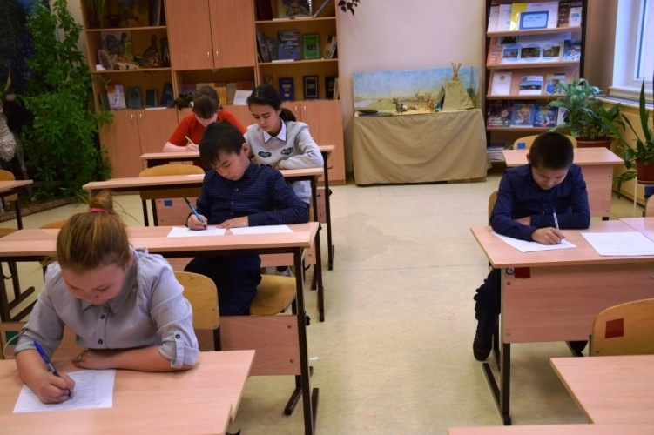

График проведения муниципального этапа олимпиады позволил обучающимся принять участие в олимпиаде по нескольким предметам: в 2-х олимпиадах участвовали 17 обучающихся, в 3-х олимпиадах – 14 обучающийся, в 4-х олимпиадах – 1 обучающихся (Карсавина В, ученица 7 кл МОУ «РШИ ООО им.С.И.Ирикова»), в 5 и более олимпиадах -2 ученика (Иванова В.Р. и Мельник К., учащиеся МОУ КСОШ «Радуга»).

Сравнительный анализ численности участников муниципального этапа олимпиады по предметам позволил определить популярные у школьников учебные предметы:

* на первом месте: обществознание - 22 обучающихся(15,7%);
* на втором месте: физическая культура – 19 обучающихся (13,5%);
* на третьем месте: русский язык– по 18 обучающихся (12,8%).

Не заявлены кандидатуры для участия в муниципальном туре олимпиады по следующим предметам: астрономия, МХК, право, немецкий язык, экология, французский язык, китайский язык,экономика.

Открытость и прозрачность проведения олимпиады обеспечивали аккредитованные общественные наблюдатели.Организована видеозапись процесса проведения теоретических туров олимпиады.

По итогам муниципального этапа олимпиады предметно-методическими комиссиями определены 26 победителей и 5призеров.

Анализ результатов предметных олимпиад позволяет сделать вывод о том, что уровень подготовленности обучающихся по предметам недостаточный.

По результатам участия в муниципальном этапе олимпиады выявлен ряд предметов с низкой или нулевой результативностью (история, информатика, физика, ОБЖ). В течение нескольких лет отсутствуют победители по олимпиаде в предметной области «История», «Информатика». Эти предметы требуют пристального внимания при подготовке обучающихся к участию в олимпиаде в следующем учебном году.

С 09 по 11 ноября 2020 года на базе общеобразовательных организаций проведен муниципальный этап межрегиональной олимпиады школьников по краеведению и родному языку (далее – олимпиада по родному языку, краеведению), в которой приняли участие 13 обучающихся 3-11 классов. В номинации «Родные языки» приняли участие 9 обучающихся, в номинации «Краеведение» 2 обучающихся.

Количество обучающихся, принявших участие в муниципальном этапе межрегиональной олимпиаде по краеведению и родным языкам

( в сравнение за 4 года)

Определены 2 победителей и 2 призёров.

|  |  |
| --- | --- |
| 12-й межрегиональная олимпиада по краеведению и родному языку проходила  26-27 ноября 2020 года в дистанционном формате. Олимпиада организована среди обучающихся 8-11 классов общеобразовательных организаций и студентов 1-2 курсов профессиональных образовательных организаций (далее – школьники, студенты, участники) в очной форме.  Наш район представляла Ирикова Ольга, обучающаяся 9 класса МОУ «РШИ им.С.И. Ирикова), которой присужден приз за участие в олимпиаде. | C:\Users\Фуфаева\Desktop\олимпиада\фото олимпиады\IMG-20201126-WA0014.jpg |

В онлайн-олимпиада "Безопасные дороги" (на образовательной платформе Учи.ру) приняли участие 228 обучающихся начальных классов, которые смогли проверить знания основ безопасного поведения на дорогах. Мероприятия прошли в формате демонстрации мультипликационного ролика и короткой презентации.

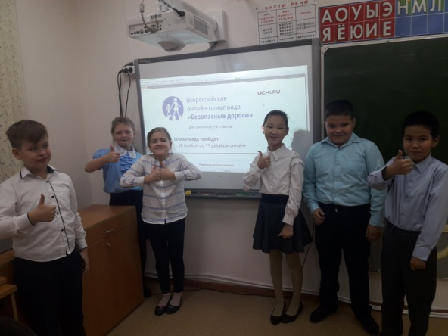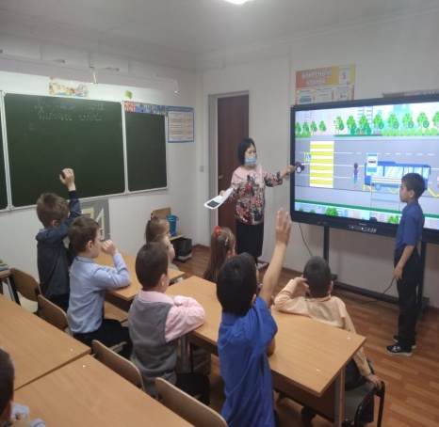

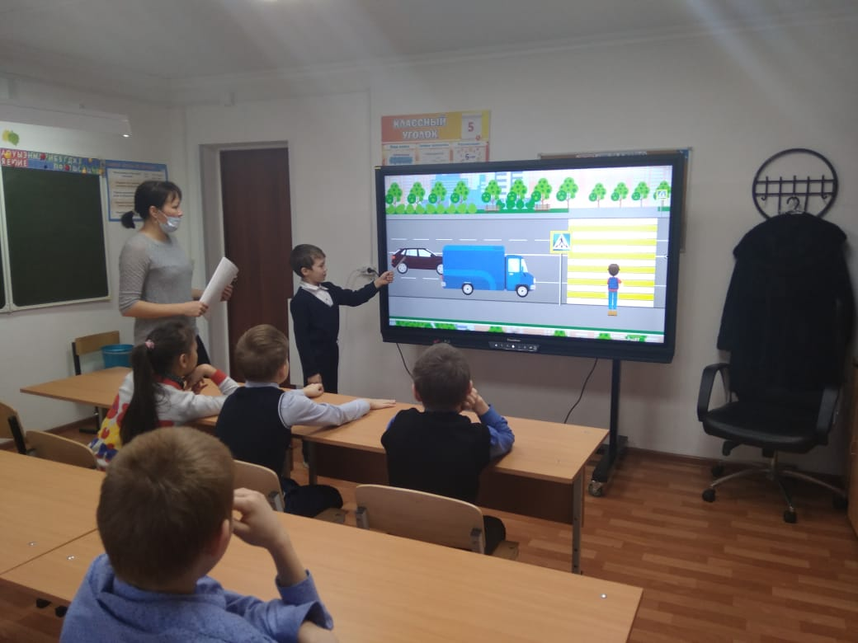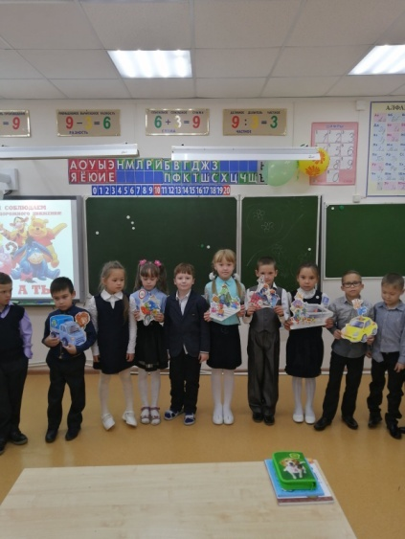

Активное участие приняли обучающиеся МОУ КСОШ «Радуга», что составило 87,3 % от общего числа учеников. Из –за низкой скорости интернета в онлайн - олимпиаде «Безопасные дороги» в МОУ «РШИ ООО им.С.И.Ирикова» принял участие 1 ребенок, а обучающиеся МОУ «ТШИ СОО» участие не приняли.

|  |  |  |  |  |  |
| --- | --- | --- | --- | --- | --- |
| **МОУ** | **Участников** | **Всего школьников 1-4 класс** | **победители** | **похвальные грамоты** | **сертификаты** |
| МОУ КСОШ «Радуга» | 227 | 260 | 109 | 38 | 74 |
| МОУ «ТШИ СОО» | 0 | 109 | 0 | 0 | 0 |
| МОУ «РШИ ООО им.С.И.Ирикова» | 1 | 27 | 0 | 0 | 1 |
| Всего | 228 | 396 | 109 | 38 | 75 |

Результаты участия обучающихся в выездных мероприятиях регионального, всероссийского и мирового масштабов:

|  |  |  |
| --- | --- | --- |
| № п/п | Мероприятие | Участники и результат |
| 1 | Первенство ЯНАО по спортивному туризму | Воспитанники ДТО «Вертикаль» МУ ДО «КЦ ДОД»  1 командное место в «Эстафете», 5 золотых наград в личном зачете, 4 серебра и 1 бронза в личном зачете, двое воспитанников выполнили нормативы первого спортивного разряда |
| 2 | Региональный ежегодный конкурс видеороликов «Говорим на родном языке» | Творческие коллективы МОУ «ТШИ СОО»  2 и 3 места |
| 3 | Окружные соревнования по мини-футболу «Мини-футбол – в школу» | Обучающиеся МОУ КСОШ «Радуга»  3 место |
| 4 | V Всероссийский конкурс детского и юношеского творчества  "Базовые национальные ценности" | Окружной этап - три 1-х места на региональном уровне  (МУ ДО «КЦ ДОД», руководитель Дегтярева Е.В.; МОУ КСОШ «Радуга», руководитель Семенова Т.Г.) .  Всероссийский этап - два 3-х места и одно 2-е место (МУ ДО «КЦ ДОД», руководитель Дегтярева Е.В.; МОУ КСОШ «Радуга», руководитель Семенова Т.Г.). |

Выводы:

* в школах организована и ведется в системе работа с одаренными детьми;
* увеличилось количество учащихся принимавших участие олимпиадах по краеведению и всероссийской олимпиаде школьников;
* организованна индивидуальная работа с детьми.

**Основные направления деятельности на 2021 год:**

-создание условий для выявления, развития и поддержки одарённых и талантливых детей;

  - совершенствование форм работы с одаренными детьми;

-   повышение квалификации педагогов в работе с одаренными детьми;

- использовать в образовательной практике школы продуктивные педагогические технологии, повышающие эффективность работы с одаренными детьми и индивидуализацию образования;

- продолжить систему мониторинга личностного развития одаренных детей и результатов деятельности педагогов;

-приглашение преподавателей из высших учебных заведений

**5.5. Воспитание и профилактическая работа**

Планирование воспитательной работы ежегодно строится с учетом традиций, особенностей работы образовательных организаций, интересов и потребностей обучающихся и родителей.

Все мероприятия являются звеньями в цепи процесса создания личностно- ориентированной образовательной и воспитательной среды. Эта работа была направлена на достижение уставных целей, на выполнение задач, соответствующих реализуемому этапу развития образовательной системы школы и на повышение эффективности учебно-воспитательного процесса, основной задачей которого является формирование гармонично развитой, духовно –нравственной, здоровой личности и воспитание гражданина.

**Гражданско-патриотическое воспитание**

Важнейшей составной частью воспитательного процесса в образовательной системе района является формирование патриотизма, уважительного отношения к родной культуре, ее героическому прошлому и настоящему. Направление патриотического воспитания входит в блоки основных образовательных программ (блок «Программа социализации и воспитания обучающихся») в школах, реализуется в рамках дополнительных общеразвивающих программ в центрах дополнительного образования детей и в рамках программ дошкольного образования в детских садах.

Военно-патриотическое воспитание  – многоплановая, систематическая, целенаправленная и скоординированная деятельность образовательных организаций по формированию у молодежи высокого патриотического сознания, возвышенного чувства верности к своему Отечеству, готовности к выполнению гражданского долга, важнейших конституционных обязанностей по защите интересов Родины.

Цель работы по военно-патриотическому воспитанию  – дальнейшее развитие и совершенствование системы военно-патриотической работы среди обучающихся.

Работа по патриотическому и гражданскому воспитанию среди обучающихся носит систематический характер.

В своей деятельности по патриотическому и гражданскому воспитанию в школах классные руководители и педагоги дополнительного образования в центрах дополнительного образования детей используют следующие формы и методы работы: уроки мужества, беседы, акции, операции, конкурсы, игры, собрания, викторины, митинг, классные часы, квесты и др.

В образовательных организациях района действуют на постоянной основе отряды «ЮнАрмия». В местном отделении Всероссийского детско-юношеского военно-патриотического движения «ЮнАрмия» состоит 60 обучающихся. В разрезе школ:

|  |  |  |  |
| --- | --- | --- | --- |
| № п/п | ОО | Число юнармейцев | Ответственный за организацию движения «ЮнАрмия» в образовательной организации |
| 1 | МОУ КСОШ «Радуга» | 32 | Шлегель Лариса Сергеевна |
| 2 | МОУ «ТШИ СОО» | 24 | Сажин Михаил Александрович |
| 3 | МОУ «РШИ ООО им. С.И. Ирикова» | 4 | Румянцев Александр Владимирович |

Юнармейцы принимают активное участие в следующих мероприятиях:

- посвященные вступлению в ряды Всероссийского военно-патриотического общественного движения «ЮнАрмия»;

- посвященные Дню Победы (почетный караул, военизированный парад, «Бессмертный полк»);

- культурные мероприятия села и школы;

- общешкольные линейки.

В 2020-2021 учебном году в казачьем кадетском классе МОУ КСОШ «Радуга» обучается 22 чел.(6 «В»). Воспитательная работа в классе ведется в соответствии с режимом дня, планом воспитательной работы, планом мероприятий в рамках соглашения о сотрудничестве между МОУ КСОШ «Радуга» и КХКО.

На базе МОУ Красноселькупская средняя общеобразовательная школа «Радуга» и МОУ «Толькинская школа-интернат среднего общего образования» продолжена работа Российского Движения Школьников (РДШ). В 2020-2021 учебном году представители РДШ принимают участие в проекте РДШ «Классные часы».

Патриотическое воспитание в цифрах:

* 100% (8) образовательных организаций района задействованы в патриотическом воспитании обучающихся;
* 100% (1375) обучающихся привлекаются к участию в мероприятиях патриотической направленности;
* порядка 75 патриотических мероприятий различного уровня проведено в образовательных организациях района в 2020 году, в том числе в онлайн режиме;
* организован один выезд по туристско-краеведческому направлениям (охват 4 воспитанника ДТО «Вертикаль» МУ ДО «КЦДОД», октябрь 2020; 6 воспитанников ДТО «Вертикаль» МУ ДО «КЦ ДОД» в декабре 2020 года);
* продолжает работать Музейная комната Боевой и Трудовой Славы на базе МУ ДО «Красноселькупский центр дополнительного образования детей»;
* открыты две первичных организации в рамках работы Российского Движения Школьников (МОУ Красноселькупская средняя общеобразовательная школа «Радуга», МОУ «Толькинская школа-интернат среднего общего образования»), охват 920 обучающихся;
* ежегодное участие класс-команд в региональном сетевом проекте «ЮнАрктика»;
* 60 обучающихся вступили в ряды юнармейцев;
* открытие казачьего кадетского класса на базе МОУ Красноселькупская средняя общеобразовательная школа «Радуга», охват 22 обучающихся;
* ежегодно более 150 участников муниципального конкурса-фестиваля «Славься, Отечество наше свободное!» (в 2020 году прошел в онлайн-формате);
* сетевое взаимодействие образовательных организаций района с организациями культуры, спорта, социальной защиты и НКО при организации мероприятий патриотической направленности.

**Духовно-нравственное воспитание**

В 2020 году мероприятия по духовно-нравственному воспитанию проводились согласно Концепции воспитательной компоненты по всем направлениям.

Во всех общеобразовательных организациях разработаны и реализуются программы духовно-нравственного развития обучающихся, которые являются составной частью основной образовательной программы школы в соответствии с требованиями ФГОС. В данные программы включены мероприятия по организации внеурочной занятости обучающихся, которыми решаются задачи воспитания и социализации личности.

В рамках нравственного воспитания обеспечивается деятельность по противодействию экстремизму, терроризму в целях формирования у школьников толерантного отношения к убеждениям, традициям и культурным особенностям различных этнических, социальных групп и религиозных конфессий проводятся мероприятия, направленные на развитие способности принимать людей независимо от их социальной и национальной принадлежности, способствуют развитию взаимопомощи, состраданию.

За 2020 год в системе образования организовано и проведено 135 профилактических мероприятий с общим охватом 1375 (100%) обучающихся (воспитанников) в возрасте от 3 до 18 лет: мастер-классы и творческие мастерские, театрализованные представления, спектакли, викторины, часы общения, устные журналы, кинолектории, единые уроки, литературно-музыкальные композиции, радиолинейки, выставки детских творческих работ, торжественные линейки, конкурсы и концерты, встречи, беседы, экскурсии, книжные выставки, походы выходного дня и т.д.

Помимо этого организованна просветительская деятельность с обучающимися и их родителями. С этой целью проводятся беседы, тематические классные часы, диспуты, «круглые столы», родительские всеобучи, классные и родительские собрания, встречи с представителями общественности и духовенства. В 2020 году в связи с эпидемиологической ситуацией активно использовались для связи с родителями обучающихся социальные сети и «родительские чаты» в бесплатных мессенджерах.

С целью недопущения бесконтрольного доступа обучающихся к сети Интернет, к программам несовместимым с задачами обучения, в том числе способам создания и деятельности тоталитарных сект, пропаганде насилия и жестокости, другой информации, наносящей вред здоровью, в общеобразовательных учреждениях установлены контентные фильтры «SkyDns».

Администрациями образовательных организаций систематически проводится работа по противодействию распространения учений нетрадиционных религиозных организаций в ученической среде, а также деятельности неформальных молодежных объединений и групп, распространению экстремистских настроений среди учащихся. Зарегистрированных фактов распространения материалов экстремистского содержания в образовательных организациях не имеется.

Вопросы формирования межнациональной (межэтнической) и межконфессиональной толерантности у обучающихся школ рассматриваются через различные образовательные программы: ОРКСЭ, ОДНКНР, «Культура народов Ямала», «География ЯНАО».

Проблемы формирования межнациональной (межэтнической) и межконфессиональной толерантности решаются через образовательные программы таких предметов, как история, обществознание, право, мировая художественная культура и др.

В детских садах района в рамках национального регионального компонента реализуются программы и проекты: «Ямал мой край родной», «Север — мой край родной», «Северные просторы».

Детские сады района тесно сотрудничают с Центром Селькупской культуры, Домом ремесел. Благодаря их работникам у воспитанников детского сада появилась возможность непосредственного восприятия обрядов и традиций, углубленного познания родного края, музыкальной культуры народов Севера, что способствует организации личного познания детей.

В августе-сентябре 2020 года МОУ «ТШИ СОО» приняла участие совместно с Администрацией село Толькинское в региональном этапе Всероссийского конкурса «Лучшая муниципальная практика» в номинации «Укрепление межнационального мира и согласия, реализация иных мероприятий в сфере национальной политики на муниципальном уровне» (2 место).

**Правовое воспитание**

В образовательных организациях района проводятся различные мероприятия по правовому воспитанию обучающихся: Дни правовой помощи детям, встречи с сотрудниками ОМВД России по Красноселькупскому району, с сотрудниками КДН и ЗП Администрации района, с общественным помощником Уполномоченного по правам ребенка ЯНАО, тематические классные часы, викторины по праву, квесты и др. На данных мероприятиях проводится информационно-разъяснительная работа с обучающимися о недопустимости нахождения детей в определенных местах, о временном ограничении нахождения детей в общественных местах, ознакомлениеснормативно-правовыми актами, утверждающими права и свободы человека, его честь и достоинство, информационно-разъяснительная работа об ответственности за совершение правонарушений и преступлений несовершеннолетними; социальных последствиях совершения правонарушений и преступлений экстремистской направленности, а также распространения в обществе мнений и суждений, способствующих формированию негативного отношения к представителям различных национальностей и вероисповедания; тематические мероприятия «Ответственное поведение в период зимних/летних каникул».

В 2020 году в связи с эпидемиологической обстановкой проведение профилактической акции «Правовая пропаганда» отменено до особого распоряжения.

В общеобразовательных организациях в период очного обучения проведены следующие мероприятия по правовому просвещению обучающихся и их родителей: 04 сентября прошли мероприятия по профилактике правонарушений: час общения: «Что такое Закон. Зачем нужно его соблюдать. Что такое «правонарушение». ПДД-знать и соблюдать!» 1-4 классы; беседа на тему: «Чтобы не случилось беды. Безопасность на улице и дома» 5-9 классы; беседа на тему: «Правонарушения как результат вредных привычек» 10-11 классы. Охват обучающихся 946 чел.  14-19 сентября отрядами ЮИД МУ ДО «КЦ ДОД» проведены профилактические рейды с сотрудниками ГИБДД: «Письмо водителю», «Засветись» в рамках Всероссийской акции «Внимание, дети!» на улицах с. Красноселькуп. Охват 47 человек. В МОУ КСОШ "Радуга" в октябре 2020 года для обучающихся школы проведены встречи с общественным Уполномоченным представитель по правам ребенка в Красноселькупском районе Зенченко Н.С. по теме: «Конвенция «О правах ребенка» и "Равенство прав людей от рождения», охват 115 чел. Организованы встречи с   инспектором ПДН Сабировым К.К. по темам: «Об ответственности подростка за совершенные правонарушения и преступления», «Административная ответственность подростка перед законом»   с охватом 183 чел. В МОУ "ТШИ СОО" с 07 по 14 сентября 2020г. прошла неделе профилактики девиантного поведения и  правового просвещения несовершеннолетних, в рамках которой охвачено 237 обучающихся. В  рамках недели организованы  встречи  обучающихся   5-11 классов  с  инспектором  по делам несовершеннолетних по Красноселькупскому району, капитаном полиции Сабировым К.К., который провел   тематические беседы по профилактике правонарушений с обучающимися 5-11 классов с охватом 159 чел. 18 ноября 2020 года в режиме онлайн Мельник К., обучающаяся МОУ КСОШ "Радуга" приняла участие в заседании Детского общественного совета при Уполномоченном по правам ребенка в ЯНАО. 20 ноября 2020 года 9 обучающихся МОУ КСОШ "Радуга" в рамках мероприятий по правовому просвещению и правовому информированию, приуроченных к Всемирному дню ребенка, приняли участие в онлайн-уроке правовой грамотности для учеников старших классов средних общеобразовательных учреждений автономного округа в формате вебинара,  по темам: «Бесплатная юридическая помощь в Ямало-Ненецком автономном округе»; «Конвенция о правах ребенка»;   «Получение качественного юридического образования в Московском государственном юридическом университете имени О.Е. Кутафина (МГЮА)». 12 декабря 2020 года в общеобразовательных организациях прошла Акция "Всероссийский тест на знание Конституции РФ", приуроченная к дню Конституции РФ. В детских садах проведены Тематическая неделя «Я – в мире человек»: тематические беседы с детьми: «Твои права»; «Что такое право?», «Как дружить без ссоры», просмотр мультфильма «Смешарики. Азбука прав», обсуждение после просмотра мультфильма; игра-викторина «Мои права», театр на фланелеграфе «Колобок», дидактическая игра «Я и мое имя», сюжетно-ролевая игра «Семья», «Детский сад»; чтение (прослушивание аудио) книг «Волк и семеро козлят», «Три поросенка», «Красная шапочка» и др. (обсуждение прочитанного); оформление информационного материала в уголке для родителей:Консультация «Права и ответственность родителей по правам детей» Консультация «Правовое воспитание дошкольников» Оформление буклетов «Права ребенка», Образовательная деятельность: игра «Что такое хорошо, что такое плохо», игра «Запрещается – разрешается», беседа «Что такое права человека», консультация «Можно ли обойтись без наказания», консультация «Искусство быть родителем», консультация «Четыре заповеди мудрого родителя». Охват 191 воспитанник детских садов. Все мероприятия проведены с соблюдением требований Роспотребнадзора.

**Экологическое воспитание**

С целью углубления и расширения экологических знаний обучающихся, развития познавательной, творческой, общественной активности обучающихся в ходе экологической деятельности, формирования чувства бережного отношения к природе, воспитания трудолюбия подрастающего поколения в образовательных организациях района проводится большое количество мероприятий экологической направленности Экологическое образование и воспитание в образовательных учреждений района обеспечивается в рамках урочной и внеурочной деятельности.

Во всех общеобразовательных учреждениях элементы экологических знаний отражены в рабочих программах естественнонаучного цикла: окружающий мир, биология, химия, география, физика, ОБЖ и др.

В МУДО «Красноселькупский центр дополнительного образования детей» функционирует детское творческое объединение экологической направленности «Мир природы». Работа детского творческого объединения «Мир природы» организуется по трем программам дополнительного образования: «Мир природы», «Юный исследователь» и «Школьное лесничество». Охват 55 детей.

Традиционно в системе образования организуются и проводятся следующие мероприятия:

− конкурсы (детских творческих работ (рисунков, поделок, литературных произведений), детских творческих проектов «Мир увлечения», презентаций «Я и окружающая среда»; фоторабот: «В России моя судьба. Моя малая родина», конкурс научно-исследовательских работ «Ступень в будущее», смотр-конкурс новогоднего костюма из бросового материала «Волшебное превращение» в МУДО «Толькинский центр дополнительного образования детей и др.);

− природоохранные акции (по благоустройству территорий, «Очистим планету от мусора», «Посади дерево» в рамках Всероссийского Дня посадки леса, «Скворечник» в рамках Всемирного дня птиц, «Антипалыч», «Оберегай», «Сдай батарейку – сохрани планету» и др.);

− единые уроки (в рамках Международного дня экологических знаний, Всемирного Дня воды, Международного дня леса, Всемирного Дня охраны окружающей среды, Всемирному Дню Земли и т.д.);

− интеллектуальные игры, брейн - ринги, экскурсии, встречи, викторины, выставки книг, кинолектории, видеопрезентации, дискуссии, походы выходного дня и т.д.;

− участие в окружных конкурсах (юных натуралистов экологов, в окружном туре Всероссийского конкурса исследовательских работ имени В.И. Вернадского).

На высоком уровне по данному направлению организованна работа в МУДО «Красноселькупский центр дополнительного образования детей» под руководством Горобинской Л.В., руководителя детского творческого объединения «Мир природы». С 2012 года воспитанники данного детского творческого объединения активные участники Всероссийского движения ЭКА, программы «Зеленые школы России».

В 2015 году детское творческое объединения «Мир природы» стало территориальным штабом Всероссийского движения ЭКА (на сайте движения размещена страничка об экологической деятельности объединения http://ecamir.ru/division_238/).

Ежегодно воспитанники данного творческого объединения принимают участие в месячном марафоне экологических мероприятий под знаком Всероссийского экологического субботника «Зеленая Весна». В рамках субботника проведены следующие мероприятия:

− конкурс рисунков «Нарисуй весну»;

− экологический субботник «Зеленая Весна»;

− уроки экологического просвещения;

− акция «Вторая жизнь пластиковой бутылки».

Пятый год под руководством Горобинской Л.В. организована работа профильной экологической смены «Зелёная планета». В летний период дети приняли активное участие в (в онлайн формате):

− Во Всероссийском экологическом детском фестивале под девизом: «Дети России – за сохранение Природы!», который впервые объединил два больших праздника – День защиты детей и Всемирный день окружающей среды;

− эко-урок «Хранители воды».

Работа данного детского объединения строится в тесном сотрудничестве с представителями Верхне-Тазовского заповедника и Красноселькупского лесхоза.

В системе образования обеспечивается межведомственное взаимодействие по формированию экологической культуры обучающихся через участие:

− в исследовательских, развивающих и творческих олимпиадах, в конкурсах исследовательских и проектных работ Общероссийской малой академии наук «Интеллект будущего»;

− во Всероссийском движении ЭКА «Зелёное движение России», в программах «Больше кислорода!», «Зелёные школы России», «ЭкоЗащита», «Разрядка», «Хранители воды»,

− в сетевых учебных образовательных проектах международной инновационной образовательной программы «Intel».

Традиционно в работе конкурсных комиссий принимают участие специалисты управления природоресурсного регулирования и земельных отношений Администрации района, сотрудники Верхне-Тазовского заповедника, централизованной библиотечной системы, родители, представители общественности.

Эстетическое воспитание и учебно-познавательная деятельность (интеллектуальное развитие)

Задачами данного направления воспитательной работы в образовательных организациях является становление, развитие и совершенствование интеллектуальных возможностей обучающихся средствами воспитательной работы, создание возможности для обучающихся проявлять свои интеллектуальные достижения в школе и за ее пределами.

Так, с обучающимися в образовательных организациях района проводятся различные мероприятия школьного, муниципального, регионального и всероссийского уровней: «5П», конкурс-фестиваль «Славься, Отечество наше свободное!», «Ступень в будущее», «Ступень в будущее. Юниор», «Безопасное колесо», «Базовые национальные ценности», «Гренадёры, вперед!», «Мой край родной Ямал», «Мы за ЗОЖ» и др., традиционные школьные мероприятия – День знаний, День учителя, День самоуправления, Ученик года, последний звонок и др. Также обучающиеся участвуют во Всероссийских интеллектуальных мероприятиях под руководством педагогов.

Задачами эстетического воспитания в образовательных организациях района являются воспитание основ эстетической культуры, способность различать и видеть прекрасное, развитие художественных способностей, воспитание чувства любви к прекрасному. Воспитание основ эстетической культуры в образовательных организациях реализуется в рамках основной образовательной программы по таким предметам, как «Изобразительное искусство», «Музыка», «Литературное чтение», «Литература» и «Технология», внеурочной занятости и программ дополнительного образования. В образовательных организациях района функционирует 20 творческих объединений художественной направленности (Золушка», «Зазеркалье», «Тинейджер», «Калейдоскоп», «Юный художник», «Волшебный мир красок», в МУ ДО «КЦ ДОД», «Звонкий голосок», «Волшебный мир», «Очумелые ручки» в МУ ДО «ТЦ ДОД», «Созвучие», «Мелодия», «Миллениум», «Сударь и сударушка», «Наш театр», «Волшебный мир декора» в МОУ КСОШ «Радуга», «ВИА «8-е небо» в МОУ «ТШИ СОО», «Росточек», «Ромашка», «Буратино», «Петрушка», «Гениальные малыши» и «Цветные ладошки» в детских садах.), в которых занимается 560 детей. Такого количества воспитанников нет ни в одном другом направлении дополнительного образования детей.

**Пропаганда здорового образа жизни и занятий физической культурой и спортом**

В настоящее время в муниципальном образовании Красноселькупский район создана система проведения спортивно-массовых мероприятий для детей практически всех возрастных групп, охваченных системой образования Красноселькупский район.

В целях пропаганды здорового образа жизни, приобщения детей к массовому занятию физической культуры и спортом раз в четверть проводятся Дни здоровья, во всех школах реализуется 3-й час по физической культуре, реализуются дополнительные занятия во внеурочное время по таким видам спорта, как баскетбол, волейбол, мини-футбол, настольный теннис, лыжная подготовка, народные игры и шашки-шахматы. В 7 детских творческих объединениях образовательных организаций района занимается 97 воспитанников, в рамках внеурочной занятости (ФГОС) в спортивно-оздоровительных объединениях занимается 238 обучающихся. Организована работа по открытию школьных спортивных клубов на базах школ. К 31 января 2021 года школьные спортивные клубы будут открыты на базе всех школ района.

В школах раздел изучения национальных видов спорта внедрен в учебные программы по предмету «Физическая культура». При проведении учебных занятий изучаются преимущественно подводящие упражнения к национальным видам спорта, а также соревновательные упражнения. При осуществлении деятельности кружков и секций физкультурно-спортивной направленности в учебно-тренировочном процессе применяются элементы национальных видов спорта. Элементы национальных видов спорта включаются в такие формы школьных спортивно-массовых мероприятий, как веселые старты, спортивные многоборья и т.п., проводимые в школах в рамках Дней здоровья, спортивных недель, спортивных праздников.

В октябре и декабре состоялись выезды делегаций от МУ ДО «Красноселькупский центр дополнительного образования» для участия в Первенстве ЯНАО и Кубке ЯНАО по спортивному туризму. Оба выезда оказались результативными: 1 командное место в «Эстафете», 5 золотых наград в личном зачете, 4 серебра и 1 бронза в личном зачете, двое воспитанников выполнили нормативы первого спортивного разряда.

В конце сентября 2020 года на базе МОУ «Раттовская школа-интернат основного общего образования им. С.И. Ирикова» прошли спортивно-туристические соревнования в рамках Муниципальной программы «Развитие туризма, повышение эффективности реализации молодёжной политики, организация отдыха и оздоровление детей и молодёжи в муниципальном образовании Красноселькупский район на 2014-2020 годы», подпрограммы «Комплексные меры противодействия злоупотреблению наркотиками и их незаконному обороту на 2014-2020 годы». В соревнованиях приняло участие 30 обучающихся МОУ «Раттовская школа интернат среднего общего образования им. С.И. Ирикова», победители и призеры были награждены дипломами и ценными подарками.

С районной общественной организацией «Федерация спортивного туризма Красноселькупского района» организованы совместные мероприятия спортивно-туристической направленности. В 2020 году совместные мероприятия были отменены в связи с эпидемиологической обстановкой.

**Профилактика ДТП и привитие законопослушного поведения на дорогах**

С целью пропаганды правил дорожного движения, привития культуры законопослушного поведения на дорогах, профилактики дорожно-транспортных происшествий с участием несовершеннолетних с обучающимися образовательных организаций района проводятся различные мероприятия: акции, беседы и встречи с сотрудниками ГАИ, конкурсы и соревнования.

Команды от образовательных организаций приняли участие в муниципальном этапе Всероссийского конкурса юных инспекторов дорожного движения «Безопасное колесо», который прошел в феврале 2020 года в с. Толька. Региональный этап Всероссийского конкурса юных инспекторов дорожного движения «Безопасное колесо» отменен в связи с эпидемиологической ситуацией.

Актуализирована информация в паспортах дорожной безопасности в общеобразовательных организациях, организациях дополнительного образования и дошкольных образовательных организациях, схемах безопасных маршрутов движения детей «дом-школа-дом» и уголках по безопасности дорожного движения (8 ОО – 100%).

Разработаны индивидуальные схемы безопасных маршрутов движения детей «дом-школа-дом» для обучающихся 1-4-х классов с привлечением родителей (законных представителей) и использованием моделирующей программы, размещенной по адресу <http://passportbdd-eor.edu.ru> (100% - 3 школы); силами классных руководителей начальных классов проведены экскурсии по поселку с. Красноселькуп по отработке правил дорожного движения.

При создании организационных условий для профилактики ДДТТ и вовлечения детей в деятельность отрядов ЮИД в соответствии с Концепцией ЮИД используются методические рекомендации для образовательных организаций по профилактике ДДТТ и организации деятельности отрядов ЮИД, разработанные МВД России по согласованию с Минпросвещения России, которые размещены на интерактивном образовательном портале «Дорога без опасности» (<http://bdd-eor.edu.ru/>) и сайте юидроссии.рф (в 3-х школах района).

Общее количество педагогов во всех образовательных организациях на территории субъекта Российской Федерации, проводящих занятия по безопасному поведению участников дорожного движения – 189 (АППГ – 192), в том числе прошедших переподготовку или повышение квалификации по проведению занятий по безопасному поведению участников дорожного движения в течение 5 лет – 12 (в т.ч. 1 - педагог дополнительного образования, 11 чел. - мастера производственного обучения, преподаватели двух учреждений дополнительного образования детей. 2 человека (заместители по БЖ) прошли в июне 2019 обучение (удостоверение «Ответственный за обеспечение БДД»)).

Проведены акции с участием отряда ЮИД МУ ДО «КЦ ДОД», направленные на формирование у детей безопасного образа жизни и просвещение родителей (законных представителей) обучающихся в сфере безопасности дорожного движения "Внимание, пешеходы!", "Письмо водителю", "Светоотражающие элементы", "Детские удерживающие устройства".

Обеспечено соблюдение требований Правил организованной перевозки группы детей автобусами, утвержденных постановлением Правительства Российской Федерации от 17 декабря 2013 г. № 1177, при осуществлении выездных мероприятий.

При проведении мероприятий учитывались положения санитарно-эпидемиологических правил СП 3.1/2.4.3598-20 «Санитарно-эпидемиологические требования к устройству, содержанию и организации работы образовательных организаций и других объектов социальной инфраструктуры для детей и молодежи в условиях распространения новой коронавирусной инфекции (COVID-19)», утвержденных постановлением Главного государственного санитарного врача Российской Федерации от 30 июня 2020 г. № 16, а также иных документов по вопросам противодействия распространению новойкоронавирусной инфекции (COVID-19).

Акция «Внимание – дети!» прошла с 27 августа по 20 сентября 2020 года с привлечением сотрудников ОГИБДД ОМВД России по Красноселькупскому району. В ходе акции проведено порядка 99 мероприятий с обучающимися школ района (охват 978 обучающихся – 100%).

В рамках акции проведен ряд мероприятия: инструктажи с учащимися, просмотр профилактических видеороликов, оформление уголков и стендов по безопасности дорожного движения, конкурсы рисунков, викторины и т.д. В МОУ «ТШИ СОО» с родителями первоклассниковсоставлены дополнительные соглашения по обеспечению детей светоотражающими элементами.Проведено тестирование обучающихся по ПДД 1-4, 5-11 классы (охват 863 обучающихся – 88%).

На сайтах образовательных организаций и Управления образования размещаются публикациипо проблемам детской дорожной безопасности, повышению культуры поведения участников дорожного движения, освещение проведения мероприятий по безопасности дорожного движения организуется В 2020 году на указанных сайтах опубликовано 27 материалов по БДД. На сайтах образовательных организаций района размещены паспорта дорожной безопасности.

Проведение профилактической акции «Безопасные школьные каникулы»: Беседа с учащимися перед каждыми каникулами на тему «Улица полна опасностей и неожиданностей», инструктажи БДД 1-11 классы. (2 раза в четверть), рейды: учитель+ ученик+ родители, экскурсия «Мой путь домой» с родителями (1-е классы.). Охват профилактической акцией «Безопасные школьные каникулы» составил 100% обучающихся (978).

14 ноября обучающиеся курсов профессиональной подготовки водителей Толькинского центра дополнительного образования детей на улицах села совместно с сотрудниками местной полиции провели общественную акцию с вручением листовок с целью привлечения всеобщего внимания к проблемам, уносящим жизни за год больше, чем во время военного конфликта. Мероприятие проведено с соблюдением всех санитарно-гигиенических требований Роспотребнадзора. Охват 5 воспитанников и 17 водителей.

Проведены классные часы «Безопасное поведения на дороге», с целью повышения эффективности системы профилактики в области обеспечения безопасности дорожного движения, формирование законопослушного поведения участников дорожного движения в МОУ «ТШИ СОО», охват 258.

В Центрах дополнительного образования проведены беседы с детьми в ДТО «Правила юных пешеходов», «Светоотражающие знаки», игровая программа «Веселый светофор», онлайн-игра "Знаешь ли ты ПДД", «Неделя безопасности», «Краш-курс» с обучающимися курсов профессиональной подготовки, интерактивная игра «Безопасность на дороге» КПП водителей кат. «В». Охват мероприятиями составил 136 воспитанников.

В МОУ КСОШ «Радуга» прошли классные часы «Правила безопасности на дорогах», «Безопасный путь в школу», «Осторожно гололед», просмотр презентаций, видеороликов 5-11 классы; «У ПДД каникул не бывает» (БДД во время зимних каникул), просмотр видеороликов, презентаций 1 -4 классы.Беседы о ПДД 1 -4 классы. Инструктаж по ПДД безопасный маршрут «Школа- дом». Охват 662 обучающихся.

Во всех школах района ежедневно проводятся «минутки безопасности» с акцентом на погодные условия и особенности улично-дорожной сети – охват 978 детей (100%).

Работа отрядов ЮИД организована в образовательных организациях района в рамках основной образовательной программы (образовательная деятельность в детских садах), в рамках дополнительных общеразвивающих программ (Центры дополнительного образования, МОУ «ТШИ СОО») и в рамках внеурочной занятости обучающихся (МОУ КСОШ «Радуга», МОУ «РШИ ООО им. С.И. Ирикова»). Охват отрядами ЮИД 86 обучающихся (школы – 25, центры доп. образования – 31, сады – 30).

В декабре 2020 года 221 обучающийся 1-4 классов школ района принял участие во Всероссийской онлайн – олимпиаде «Безопасные дороги» (109 учеников стали победителями, похвальные грамоты получили 38 участников, сертификаты участников- 74). 4 обучающихся МОУ «ТШИ СОО» приняли участие во Всероссийском конкурсе «Безопасная дорога» в номинации «ПДД в картинках» (конкурс рисунков).

**Профилактическая работа**

Профилактическая деятельность с несовершеннолетними остается актуальным направлением работы для муниципальной системы образования. В образовательных организациях района идет системная работа по профилактике табакокурения, алкоголизма, употребления ПАВ, пропаганде здорового образа жизни, привития культуры ЗОЖ. Организуется психолого-педагогическое сопровождение воспитательной работы с обучающимися, направленной на формирование у них антинаркотических установок. В системе работа ведется классными руководителями, педагогами-организаторами, специалистами службы социально-педагогического сопровождения по программам «Программа профилактической работы социальных педагогов в МОУ КСОШ «Радуга» на 2020-2021 учебный год», «Программа воспитания и социализации обучающихся МОУ «ТШИ СОО» «Созидание» на 2013-2023 годы», «Программа МОУ «ТШИ СОО» «Семья и школа – социальные партнеры» на 2016 – 2021 г.г.», «Программа МОУ «ТШИ СОО» по профилактике безнадзорности правонарушений несовершеннолетних «Подросток» 2016-21 г.г.», Программа работы социального педагога по профилактике наркомании и токсикомании в МОУ «РШИ ООО им. С.И. Ирикова» на 2020-2021 учебный год.

**по состоянию на 20 декабря 2020г**.

|  |  |  |  |
| --- | --- | --- | --- |
| Образовательное учреждение | Вид учета н/л | | |
| ВШК | КД и ЗП | ПДН |
| МОУ Красноселькупская средняя общеобразовательная школа «Радуга» | 8 | 9 | 9 |
| МОУ «Толькинская школа-интернат среднего общего образования» | 5 | 1 | 2 |
| МОУ «Раттовская школа-интернат основного общего образования им. С.И. Ирикова» | 0 | 1 | 0 |
| ИТОГО | 13 | 11 | 11 |

С н/л проводится профилактическая работа в рамках утвержденных МИПР, сведения заносятся в АИС «Подросток».

В общеобразовательных организациях района внедряются профилактические образовательные программы, направленные на формирование здорового образа жизни и правовую пропаганду обучающихся: «Полезные привычки», «Волна», «Сталкер».

В системе образования района внедрены в практику работы программы и методики, направленные на формирование законопослушного поведения несовершеннолетних, неприятия идеологии экстремизма и терроризма. Образовательные организации района работают в рамках следующих нормативно-правовых актах по данному направлению:

- распоряжение Администрации района от 08 октября 2019 года №Р-681 «Об утверждении комплексной программы по формированию законопослушного поведения участников дорожного движения на территории муниципального образования Красноселькупский район на 2018-2020 годы»;

- приказ Управления образования от 31 мая 2019 года №288 «Об утверждении плана дополнительного комплекса мер по предупреждению проявления жестокости в отношении отдельных подростков, вовлечения в деструктивные сообщества обучающихся в 2019-2020 учебном году»;

- распоряжение Администрации района от 26 июня 2019 года №Р-405 «О комплексном плане противодействия идеологии терроризма в муниципальном образовании Красноселькупский район на 2019-2023 годы»;

- приказ Управления образования от 09 июля 2019 года №334 «О комплексном плане идеологии терроризма в системе образования Красноселькупского района на 2019-2023 годы»;

- распоряжение Администрации муниципального образования Красноселькупский район от 09.11.2015 года №Р-741 «Об утверждении положения о межведомственном консилиуме по организации индивидуальной профилактической работы с семьями и несовершеннолетними, находящимися в социально опасном положении и иной трудной жизненной ситуации»;

В муниципальных общеобразовательных организациях системы образования реализуются психокоррекционные, профилактические, адаптивные образовательные программы различной направленности: 2017 год -28 программ, 2018 -26 программ, 2019 год – 27 программ, 2020 год - 28.

Работа по данному направлению осуществляется комплексно через взаимодействие социально-психологической службы (далее-СПС), классных руководителей, учителей предметников.

Деятельность образовательных организаций направлена на выявление и устранение причин и условий, способствующих безнадзорности, беспризорности, правонарушениям и антиобщественным действиям несовершеннолетних.

СПС и классные руководители проводят индивидуальную профилактическую работу с семьями и несовершеннолетними. Осуществляют патронаж семей, проводятся профилактические беседы с родителями и несовершеннолетними, обеспечивают досуговую занятость и летнее оздоровление детей, в том числе, находящихся в СОП и состоящих на учете. Раннее выявление семейного и детского неблагополучия - одно из важнейших составляющих профилактической работы, поэтому активизирована работа по раннему выявлению неблагополучия в семьях. Совместно с органами и учреждениями системы профилактики, проводятся мероприятия по профилактике правонарушений, наркомании, алкоголизма, табакокурения среди несовершеннолетних, предупреждению преступлений насильственного характера. Проводится работа по выявлению и устранению отрицательных факторов в семье и быту, способствующих формированию личностных качеств, типичных для насильственных преступников, нейтрализация бытовых и семейных конфликтов, на почве которых могут возникнуть насильственные действия.

По состоящим на учете в КДН и ЗП неблагополучным семьям составляются планы индивидуальной профилактической работы с каждой семьей, на каждую семью заведены личные дела, аналогичная работа проводится с несовершеннолетними, состоящими на профилактическом учете.

В образовательных организациях ведется банк данных несовершеннолетних, склонных к правонарушениям, бродяжничеству, уклонению от обучения, состоящих на различных видах учета.

На регулярной основе в соответствии с утверждённым Положением в МОУ КСОШ «Радуга» и МОУ «ТШИ СОО» функционирует Совет профилактики. Заседания проводятся согласно графику заседаний, по создавшейся ситуации с рассмотрением случаев нарушения дисциплины, неуспеваемости.

В соответствии с утвержденным руководителем образовательной организации Порядком проводится постановка и снятие обучающихся на внутришкольный учет.

В рамках муниципальной программы «Безопасный район на 2014-2020 годы» ежегодно осуществляется финансирование подпрограммы «Профилактика безнадзорности и правонарушений несовершеннолетних на 2014-2020 годы», в которую включены мероприятия, направленные на обеспечение правопорядка и профилактики правонарушений.

С 1 сентября 2020 года во всех школах района разработаны и внедрены Рабочие программы воспитания и Календарные планов воспитательной работы. Согласно Федеральному закону РФ от 31 июля 2020 года №304-ФЗ «О внесении изменений в Федеральный закон «Об образовании в Российской Федерации» по вопросам воспитания обучающихся» воспитательная работа станет одной из составных частей образовательных программ. Воспитание обучающихся будет осуществляться на основе включаемых в соответствующую образовательную программу рабочей программы воспитания и календарного плана воспитательной работы. Разработкой и утверждением последних займутся сами образовательные организации при участии советов обучающихся и советов родителей (законных представителей) несовершеннолетних школьников.

Кроме того, будет скорректировано понятие "воспитание" – под ним предлагается понимать деятельность, направленную на: развитие личности, создание условий для самоопределения и социализации обучающихся на основе социокультурных, духовно-нравственных ценностей и принятых в российском обществе правил и норм поведения в интересах человека, семьи, общества и государства;  
формирование у обучающихся чувства патриотизма и гражданственности, уважения к памяти защитников Отечества и подвигам героев Отечества, к закону и правопорядку, человеку труда и старшему поколению, взаимного уважения, бережного отношения к культурному наследию и традициям многонационального народа России, к природе и окружающей среде.Также в законе появится статья об общих требованиях к организации воспитания.

Поправки введены в действие с 1 сентября 2020 года, но при этом предусмотрен переходный период – до 1 сентября 2021 года, в течение которого образовательные программы будут приведены в соответствие с новыми нормами.

Переосмысляется функционал классных руководителей: из формальных администраторов класса они становятся полноценными наставниками. При удачной реализации данного проекта, можно будет говорить о появлении института тьюторства, без которого не возможна индивидуальная траектория развития школьника. Это потребует серьезной работы с квалификацией педагогов и внедрения новых подходов в базовом педагогическом образовании. Плюсом с 1 сентября 2020 года введена специальная доплата классным руководителям в размере не менее пяти тысяч рублей. Всего по району 60 классных руководителей (Красноселькуп – 35, ТШИ – 16, РШИ – 9). Классные руководители прошли курсы повышения квалификации на сайте единыйурок.рф по теме «Организация деятельности педагогических работников по классному руководству» (объем 17 часов) –100% классных руководителей школ района.

Проблемы: увеличение количества детей, стоящих на ВШК.

Перспективы:

· повышение эффективности в работе по профилактике асоциального и антисоциального поведения, школьных рисков, агрессии, буллинга, сниффинга, предупреждению табакокурения, употребления алкоголя и наркотических веществ, воспитание в детях умений совершать правильный выбор в условиях возможного негативного воздействия информационных ресурсов;

· межведомственное взаимодействие с учреждениями системы профилактики безнадзорности и правонарушений несовершеннолетних по оказанию своевременной помощи подросткам, попавшим в трудную жизненную ситуацию и защите их прав.

* Новое в организации профилактической работы в 2020 году: заполнение АИС "Подросток" на сервере http://10.14.100.67:8908/kdn (раньше была программа).
* Внедрение технологии раннего выявления нарушения прав детей и жесткого обращения с ними.

**5.6. Организация каникулярного времени**

Организация отдыха, оздоровления и занятости детей – одно из приоритетных направлений государственной социальной политики, проводимой по обеспечению защиты прав и законных интересов детей. Система отдыха и оздоровления детей и молодежи предполагает организацию отдыха и оздоровления в течение всего года. В Красноселькупскомрайоне работа по оздоровлению, отдыху, занятости детей и молодежи в летний период строится на основании нормативно-правовых актов федерального, регионального и муниципального уровней. В летний период 2020 года, в связи с неблагоприятной эпидемиологической обстановкой по заболеваемости новой коронавирусной инфекцией COVID-19 не была организована работа организаций отдыха, оздоровления и занятости детей и молодежи в традиционном формате.

Проведение пришкольных оздоровительных лагерей на базах школ было отменено протоколом оперативного штаба по предупреждению завоза и распространения на территории Ямало-Ненецкого автономного округа новой коронавирусной инфекции, вызванной 2019-nCoV, от 16 июля 2020 года №109.

Основными формами организации летнего отдыха детей в 2020 году являлись малозатратные краткосрочные смены (походы, профильные смены, каникулярные школы).

Отдых детей в период летних каникул организован на 7 пришкольных площадках (краткосрочные малозатратные формы) на базе организаций дополнительного образования и МОУ «РШИ ООО им. С.И. Ирикова».

Впервые в 2020 году начала работать профильная смена юных инспекторов дорожного движения «Школа дорожной безопасности» на базе МУ ДО «КЦ ДОД» с 01 по 14 июня в заочном (онлайн) режиме. Руководителем смены был педагог дополнительного образования Вильданова И.Л. В рамках программы дети участвовали в акциях и челленджах в социальных сетях, направленных на профилактику нарушений правил дорожного движения. В смене отдохнуло 12 детей.

Художественная смена «Палитра». Пленэр» прошла на базе МУ ДО «Красноселькупский центр дополнительного образования детей» с 01 по 14 июня. В профильной художественной смене отдохнуло 12 ребят в возрасте от 7 до 14 лет.Программа смены была разработана в художественно-эстетической направленности. Во время смены ребята научилисьвыполнять живописные этюды и графические зарисовки ландшафта, растительных форм, живой и неживой природы, развили способность воспринимать натуру в крупномасштабном трехмерном пространстве, а ее изображение – в двухмерном пространстве на плоскости; формировать целостное восприятие натуры с учетом общего тонового и цветового состояния освещенности, создавать выразительные композиционно-цветовые решения в этюдах с натуры. Смена прошла в заочном (онлайн) режиме.

С 01 по 14 июня действовала профильная экологическая смена «Зеленая планета» на базе МУ ДО «Красноселькупский центр дополнительного образования детей». В профильной экологической смене «Зеленая планета» отдохнуло 12 детей 2-8 классов. Смена прошла в заочном (онлайн) режиме.

В конце августа на базах центров дополнительного образования традиционно прошла Каникулярная школа «Лидер». В МУ ДО «Красноселькупский центр дополнительного образования» отдохнуло 56 детей, в МУ ДО «Толькинский центр дополнительного образования детей» - 30 ребят.

В конце августа прошёл ряд пеших туристических походов на базе МУ ДО «Толькинский центр дополнительного образования детей» и на базе МОУ «Раттовская школа-интернат среднего общего образования им. С.И. Ирикова». Охват пешими туристическими походами составил 52 обучающихся (АППГ – 44).

Таким образом, в летнюю оздоровительную кампанию 2020 года охвачено по линии системы образования 174 ребенка, из них 43 МНС, 1 ребенок с ОВЗ, 27 – дети, проживающие в малоимущих семьях; 6 детей, состоящих на различных видах учета (ВШК, КДН, ПДН); 52 – дети из многодетных и неполных семей.

Профильные смены проводились при соблюдении всех санитарно-эпидемиологических правил, обозначенных в постановлении государственного санитарного врача Российской Федерации от 30.06.2020 года №16 «Об утверждении санитарно-эпидемиологических правил СП 3.1/2.4. 3598-20 «Санитарно-эпидемиологические требования к устройству, содержанию и организации работы образовательных организаций и других объектов социальной инфраструктуры для детей и молодежи в условиях распространения новой коронавирусной инфекции (COVID-19)»», постановлении Губернатора ЯНАО от 06.08.2020 года №141-ПГ «О внесении изменения в постановление Губернатора Ямало-Ненецкого автономного округа от 16 марта 2020 года №29-ПГ» (приложение №6). За каждой группой было закреплено учебное помещение, общение воспитанников из разных групп исключено (режим работы группы). При входе в здание организована термометрия воспитанников, сопровождение дежурным педагогом до учебного помещения. Питание не предусмотрено. В перерыве между сменами проводилась обработка, проветривание учебных помещений. Все учебные помещения обеспечены дезинфицирующими средствами.

В целях обеспечения безопасности детей при нахождении в образовательной организации с ними проводились инструктажи по технике безопасности, по соблюдению правил дорожного движения под роспись. За период работы профильных смен чрезвычайных ситуаций и несчастных случаев не зафиксировано.

Проблемы:

- Ужесточился контроль со стороны департамента молодежной политики и туризма ЯНАО, который заключается в рекордно коротких сроках предоставления пакета документов для включения в реестр оздоровительных лагерей ЯНАО (в пакет документов прикладывается действующее санитарно-эпидемиологическое заключение от Роспотребнадзора на открытие пришкольного лагеря. Все заключения, выданные Роспотребнадзором ранее, давались на срок смен пришкольных лагерей, то есть на июнь, июль, август. Для получения санитарно-эпидемиологического заключения требуется большое количество времени, получить это заключение до 10 февраля невозможно. Пакет документов необходимо предоставить до 10 декабря текущего года в департамент моложеной политики и туризма для включения в реестр оздоровительных лагерей. Если документы не будут предоставлены, то образовательная организация не попадет в реестр оздоровительных лагерей. Отсутствие в реестре оздоровительных лагерей ЯНАО образовательной организации, по словам сотрудников департамента молодежной политики и туризма ЯНАО, - запрет на открытие пришкольного лагеря).

· Дефицит педагогических кадров в пришкольных оздоровительных лагерях.

Перспективы:

· Обеспечение уровня охвата летним организованным отдыхом не ниже уровня 2019 года.

· Предусмотреть организацию профильных смен, применение инновационных методов и форм организации образовательно-оздоровительной деятельности.

**Дополнительное образование и внеурочная занятость детей**

Являясь неотъемлемой частью единого образовательного процесса, дополнительное образование ориентировано на развитие мотивации детей к познанию и творчеству, реализацию дополнительных образовательных программ и услуг в интересах личности, общества, государства.

С января 2019 года в рамках реализации федерального проекта «Успех каждого ребенка» на территории района началась апробация системы персонифицированного финансирования дополнительного образования детей (далее – ПФДО). В рамках внедрения ПФДО в систему образования района в 2020 году утверждено Положение о работе комиссии по внедрению системы персонифицированного финансирования дополнительного образования детей в муниципальном образовании Красноселькупский район и состав комиссии. Все образовательные организации района, имеющие лицензию на осуществление образовательной деятельности по дополнительным общеобразовательным программам (кроме МОУ "РШИ ООО"), зарегистрировались на портале pfdo.yanao.ru и начали внесение информации об организации в личном кабинете и заполнение программ доп.образования. ДРУГУЮ ИНФОРМАЦИ ВЗЯТЬ У КАЧЕТОВСКОЙ С.

***Дополнительное образование*** – это важнейший ресурс не только образования, но и воспитания и социализации детей, имеющий уникальный потенциал и большие традиции. Дополнительное образование детей расширяет воспитательные возможности образовательных учреждений, обладая открытостью, мобильностью и гибкостью. В 2015 году разработан план мероприятий по реализации Концепции развития дополнительного образования детей.

Муниципальная система дополнительного образования представлена двумя муниципальными учреждениями дополнительного образования «Красноселькупский центр дополнительного образования детей» и «Толькинский центр дополнительного образования детей» (далее – Центры). Центры осуществляют реализацию дополнительных общеразвивающих программ. Право на ведение образовательной деятельности в Центрах по дополнительным общеразвивающим программам подтверждено лицензиями. Также дополнительные общеразвивающие программы реализуются муниципальными дошкольными организациями и муниципальными общеобразовательными организациями.

Во исполнение федерального проекта «Успех каждого ребенка» национального проекта «Образование» по состоянию на декабрь 2020 года услугами дополнительного образования охвачено 1589 детей в возрасте от 5 до 18 лет, что составляет 79% в общей численности детей данного возраста, обучающихся в образовательных организациях района.

В образовательных организациях района обеспечивается реализация программ дополнительного образования детей по 6 направлениям в 66 ДТО:

1. социально-гуманитарное – 14 (АППГ – 25) ДТО, в них обучается 302 (АППГ – 354) ребенка;

2. туристско-краеведческая – 6 (АППГ – 7) ДТО посещает 174 (АПГ – 124) воспитанника;

3. физкультурно-спортивная – 7 (АППГ – 15) ДТО, охват составляет 97 (АППГ – 213) воспитанников;

4. художественная – 20 (АППГ – 27) ДТО, с общим охватом 623 (АППГ – 547) детей;

5. естественнонаучная – 2 (АППГ – 8) ДТО, посещает 70 (АППГ – 133) ребенка;

6. техническая – 17 (АППГ – 18) ДТО, с общим охватом 323 (АППГ – 199) детей.

В 2020 году были открыты следующие новые детские творческие объединения: «Студия «Вдохновение»» в МУ ДО «ТЦ ДОД», «Ямальские россыпи», «Промышленный дизайн. Проектирование образовательной среды», «В мире программирования», «Основы программирования на языке Python на примере программирования беспилотного летательного аппарата», «МатКвантум – математический кванториум» в МОУ КСОШ «Радуга», «Мир роботехники» в МОУ «ТШИ СОО», «Лего робот»*, «Беспилотные летательные аппараты», «Школьное лесничество», «Юные журналисты» в МУ ДО «КЦ ДОД».

На базах Центров дополнительного образования реализуются также курсы профессионального обучения. На декабрь 2020 года охват профессиональной подготовкой составил 208 (АППГ – 226) обучающихся 8-11 классов.

В образовательных организациях района также реализуется внеурочная занятость обучающихся в рамках Федеральных Государственных образовательных Стандартов. Внеурочная занятость является составной частью учебно-воспитательного процесса и одной из форм организации свободного времени обучающихся. Внеурочная занятость понимается сегодня преимущественно как деятельность, организуемая во внеурочное время для удовлетворения потребностей обучающихся в содержательном досуге, их участии в самоуправлении и общественно полезной деятельности. Программа организации внеурочной деятельности, в соответствии с приоритетными направлениями программы развития школы, состоит из подпрограмм, в рамках которых реализуются 5 направлений деятельности (духовно-нравственное; спортивно- оздоровительное, общеинтеллектуальное;общекультурное, социальное).Каждое из этих направлений реализует определенные наклонности ребенка, в то время как в совокупности они способствуют гармоничному развитию личности обучающегося, что является конечной целью воспитательной работы в школе и отражено в концепции воспитательной системы.

Внеурочной занятостью в образовательных организациях района занято 1250 обучающихся в 73 объединениях. Обеспечивается реализация программ внеурочной занятости в 73 объединениях по пяти направлениям:

- спортивно-оздоровительное – 187 обучающихся;

- общеинтеллектуальное – 578 обучающихся;

- социальное – 249 обучающихся;

- общекультурное – 165 обучающихся;

- духовно-нравственное – 71 обучающийся.

В этом году продолжалось взаимодействие дошкольных, общеобразовательных учреждений и Центров дополнительного образования детей в с.Толька и с. Красноселькуп на основании договора о взаимодействии с дошкольными образовательными учреждениями и в рамках реализации внеурочной деятельности по реализации ФГОС.

*Новое в содержании и управлении:*

* увеличилось количество и направления дополнительных общеобразовательных программ (лего-конструирование, робототехника, создание мультипликационных фильмов, исследовательская деятельность, предметные кружки, моделирование);
* педагоги района осваивали новые направления в дополнительном образовании: беспилотные летательные аппараты, робототехника, мультипликационная анимация, добровольчество (волонтерство).

*Проблемы:*

* в связи с возросшим спросом на услуги дополнительного образования необходим поиск новых форм взаимодействия между учреждениями дополнительного образования и образовательными организациями;
* персонифицированый учет дополнительного образования детей.

*Перспективы:*

* расширение количества дополнительных общеразвивающих программ с учетом запроса потребителей;
* достижение % охвата дополнительным образованием детей в возрасте 5-18 лет не ниже достигнутого уровня в системе образования района в 2020-2021 учебном году;
* внедрение персонифицированного учета дополнительного образования детей;
* реализация муниципального проекта «Успех каждого ребенка»;
* открытие мобильного технопарка «Робоквантум» в рамках реализации муниципального проекта «Успех каждого ребенка»;
* не менее чем 309 обучающихся муниципального образования Красноселькупский район примут участие в открытых онлайн-уроках, реализуемых с учетом опыта цикла открытых уроков «Проектория», направленных на раннюю профориентацию;
* не менее 17 детей, проживающих в муниципальном образовании Красноселькупский район, получат рекомендации по построению индивидуального учебного плана в соответствии с выбранными профессиональными компетенциями (профессиональными областями деятельности) с учетом реализации проекта «Билет в будущее»;
* внедрение методологии сопровождения, наставничества и шефства для обучающихся образовательных организаций, осуществляющих образовательную деятельность по дополнительным общеобразовательным программам, в том числе с применением лучших практик обмена опытом между обучающимися;
* не менее 34 % детей в муниципальном образовании Красноселькупский район с ограниченными возможностями здоровья освоят дополнительные общеобразовательные программы, в том числе с использованием дистанционных технологий.

**ЗАКЛЮЧЕНИЕ**

С учетом вышеизложенного можно говорить о том, что в системе образования Красноселькупского района достигнута положительная динамика по большинству показателей **развития дошкольного образования**:

* отсутствует очередность детей на устройство в детские сады в возрасте от 3-х лет и старше;
* продолжается работа по удовлетворению потребностей семей в услугах коррекционного и дополнительного образования;
* обеспечено повышение качества образования детей дошкольного возраста, улучшение условий их содержания в детских садах с учетом реализации ФГОС ДО.

В системе **общего образования**:

* созданы условия, обеспечивающие доступность и вариативность получения качественного начального общего, основного общего и среднего общего образования;
* созданы условия, обеспечивающие организацию обучения детей с ограниченными возможностями здоровья по адаптированным образовательным программам, соответствующим их уровню развития и возможностей;
* созданы условия для развития и реализации потенциальных возможностей талантливых детей.

В прошедшем учебном году продолжилось развитие системы **дополнительного образования** детей:

* доступность дополнительного образования для каждого ребенка обеспечивается широким спектром общеобразовательных общеразвивающих программ, реализуемых на бесплатной основе в ОО района;
* стабилен охват детей в возрасте от 5 до 18 лет услугами дополнительного образования.

Таким образом, в образовательной системе Красноселькупского района сложились положительные тенденции и подходы к созданию условий, обеспечивающих качество и доступность образовательных услуг. Обеспечена доступность общего и дополнительного образования, функционирует система оценки качества образования, обеспечено выполнение основных показателей деятельности системы образования, определены точки ее дальнейшего развития.

**Цель** деятельности Управления образования в 2021 году остается прежней – ***обеспечение последовательной реализации государственной и региональной образовательной политики по развитию потенциала системы образования района; обеспечение прав граждан на качественное, доступное, адаптивное образование; обеспечение максимального соответствия предлагаемых образовательных услуг тенденциям развития социально-экономического комплекса муниципалитета***.

С учетом существующих проблем в системе образования определены следующие **задачи** на 2021 год:

* реализация основных направлений приоритетного национального проекта «Образование», «Демография»;
* поддержка достигнутого уровня доступности дошкольного образования детям 3 – 7 лет; расширение доступности дошкольного образования для детей от 2 месяцев до 3-х лет;
* реализация системы мероприятий, направленных на исполнение полномочий органов местного самоуправления в части организации предоставления общедоступного и бесплатного дошкольного, начального общего, основного общего, среднего общего и дополнительного образования;
* ранняя профориентация, вовлечение детей и молодежи в социальные практики; расширение возможностей приобретения профессиональных компетенций обучающимися;
* создание условий для развития наставничества, поддержки общественных инициатив и проектов, в том числе в сфере добровольчества;
* повышение качества образовательных результатов за счет сокращения разрыва между ОО с высокими и низкими результатами деятельности;
* развитие муниципальной системы оценки качества образования.